ĐẠI HỌC THÁI NGUYÊN
- Tệp Dockerfile và docker-compose.yml.
Mã tiêu chí | Nội dung cần chứng minh | Minh chứng trong báo cáo | Minh chứng trong sản phẩm / tài liệu kèm theo
KT1-01 | Phân tích bài toán toàn diện | Chương 1, mục 1.1 – 1.6 | KT1_KT2_AI_USAGE.md phần 1
KT1-02 | Yêu cầu chức năng có đầu vào – xử lý – đầu ra | Mục 2.1, 2.2 và 2.4 | Chương 2 viết đủ; app/models.py mô tả đầu vào/đầu ra theo Pydantic
KT1-03 | Yêu cầu phi chức năng | Mục 2.3, chương 11, chương 12 | app/services/auth.py, app/core/db.py; 102 ca kiểm thử đạt
KT1-04 | Actor, use case và sơ đồ | Mục 1.2, 3.1, Hình 2 | docs/diagrams_final/02_usecase.png
KT1-05 | Cơ sở dữ liệu: ERD, khóa, ràng buộc | Chương 4, Hình 5 | database/schema.sql; 37 ca kiểm thử ràng buộc
KT1-06 | Kiến trúc hệ thống và luồng dữ liệu | Chương 5, Hình 6 – Hình 9 | docs/diagrams_final/ gồm 16 sơ đồ
KT1-07 | Vị trí ứng dụng AI | Mục 1.4, 7.1 | app/ai_gateway.py; ba màn hình AI trong ứng dụng
KT1-08 | Prompt và luồng gọi AI | Mục 7.2 – 7.7 | config/prompts/ gồm 4 tệp; Phụ lục B
KT1-09 | Minh chứng AI trong phân tích và thiết kế | Mục 8.1 | KT1_KT2_AI_USAGE.md phần 1
KT1-10 | Tài liệu phân tích thiết kế và kế hoạch | Toàn bộ báo cáo, mục 16.16 | KT1_KT2_AI_USAGE.md; KT3_PROMPT_EXPERIMENTS.md
KT2-01 | Cấu trúc dự án | Mục 9.1 | Cây thư mục app/, config/, database/, docs/, tests/, screenshots/
KT2-02 | Đăng nhập và phân quyền | Mục 9.2, Hình 11 | app/services/auth.py; tests/test_backend.py (nhóm phân quyền, đăng nhập)
KT2-03 | CRUD nghiệp vụ chính | Mục 9.4, bảng 2.1 | app/services/, app/crud.py; ca kiểm thử CRUD dùng chung
KT2-04 | Tìm kiếm, lọc và sắp xếp | Mục 9.3, Hình 12 | app/crud.py (whitelist ORDER BY); ca kiểm thử tìm kiếm, lọc, sắp xếp
KT2-05 | Thống kê và báo cáo | Mục 9.5 | dashboard và 5 báo cáo; ca kiểm thử số liệu khớp CSDL
KT2-06 | Giao diện và trải nghiệm người dùng | Chương 6, mục 6.2 và 6.5 | app/templates/ (13 tệp), app/static/style.css, 18 ảnh chụp thật
KT2-07 | Cơ sở dữ liệu ổn định và có dữ liệu mẫu | Chương 4, mục 4.2 và 4.5 | garage.db; schema.sql; seed_data.sql; TEST_REPORT.md
KT2-08 | Xử lý lỗi | Mục 9.6, Hình 13 | app/main.py; ảnh chụp màn hình lỗi 403 và lỗi thanh toán vượt
KT2-09 | Minh chứng AI khi lập trình | Mục 8.2 | KT1_KT2_AI_USAGE.md phần 2
KT2-10 | Quản lý mã nguồn và tài liệu chạy thử | Mục 12.2, 12.3, Phụ lục C | README.md; .env.example; requirements.txt; .gitignore
KT3-01 | Chức năng AI tích hợp trong sản phẩm | Mục 7.6, Hình 14 và Hình 15 | app/ai_gateway.py; chạy được ở AI_PROVIDER=mock
KT3-02 | Kết nối API và bảo vệ khóa | Mục 7.1, chương 11 | .env.example; .gitignore loại trừ .env
KT3-03 | Prompt có hệ thống | Mục 7.2 – 7.5 | config/prompts/; Phụ lục B
KT3-04 | Ba vòng tối ưu prompt | Mục 8.4.2 – 8.4.7 | KT3_PROMPT_EXPERIMENTS.md (cần bổ sung)
KT3-05 | AI dùng dữ liệu hệ thống | Mục 7.1, 16.7 – 16.9 | app/ai_gateway.py đọc dữ liệu từ CSDL; kiểm tra quyền trước khi gọi
KT3-06 | Hiển thị kết quả AI rõ ràng | Mục 6.2, 7.9 | Ảnh chụp màn hình /ai và /ai/results
KT3-07 | Xử lý lỗi và giới hạn của AI | Mục 7.8 | app/ai_gateway.py có nhánh xử lý; CHƯA có ca kiểm thử tự động
KT3-08 | Kiểm thử chức năng và kiểm thử AI | Chương 10, bảng ma trận kiểm thử | TEST_REPORT.md đạt 102/102; tests/ gồm 3 bộ kiểm thử
KT3-09 | AI review mã nguồn | Mục 8.5 | KT3_AI_REVIEW.md
KT3-10 | Trải nghiệm dùng AI tự nhiên | Mục 6.2, 7.9 | Ảnh chụp màn hình luồng AI (cần bổ sung)
CK-01 | Chức năng đầy đủ và ổn định | Chương 9, 10 | TEST_REPORT.md; không còn màn hình lỗi 500
CK-02 | Chất lượng kiến trúc và mã nguồn | Chương 5, chương 9 | app/ đúng cấu trúc đặc tả mục 9.1
CK-03 | Chất lượng cơ sở dữ liệu và sao lưu | Chương 4, mục 4.4 | tests/test_schema_constraints.py (37 ca) và test_backup_restore.py (6 ca)
CK-04 | Giao diện responsive | Mục 6.4 và 6.5 | Ảnh chụp màn hình rộng 1440px và hẹp 390px trong screenshots/
CK-05 | Chất lượng chức năng AI | Chương 7, mục 8.4 và 16.10 | Mới đánh giá ở chế độ mock; chưa chạy với mô hình ngôn ngữ thật
CK-06 | Bảo mật, quyền riêng tư và đạo đức AI | Chương 11, 16.11 | app/core/security.py; ảnh chụp màn hình 403 cho kỹ thuật viên
CK-07 | Hiệu năng và độ ổn định | Mục 2.3, 7.8, 16.14 | CHƯA có số liệu đo thời gian phản hồi
CK-08 | Triển khai và đóng gói | Chương 12 | Dockerfile và docker-compose.yml đã có; CHƯA chạy thử
CK-09 | Báo cáo kỹ thuật đầy đủ | Toàn bộ báo cáo | Báo cáo đã đồng bộ với mã nguồn và kết quả kiểm thử
CK-10 | Thuyết trình và demo | Chương 14, mục 16.20 | Chưa trình bày demo thật
TRƯỜNG ĐẠI HỌC CÔNG NGHỆ THÔNG TIN VÀ TRUYỀN THÔNG


BÁO CÁO DỰ ÁN
HỌC PHẦN: ỨNG DỤNG TRÍ TUỆ NHÂN TẠO – AIA331
Mã số: 80277

HỆ THỐNG QUẢN LÝ GARAGE SỬA CHỮA Ô TÔ
TÍCH HỢP AI – GARAGETOOLS AI

Nhóm 23
Thành viên: Nguyễn Đức Dũng
Thành viên: Đồng Quốc Khánh
Năm học 2026

THÔNG TIN CHUNG
Mục | Nội dung
Tên đề tài | Hệ thống quản lý garage sửa chữa ô tô có tích hợp AI – GarageTools AI
Học phần | Ứng dụng trí tuệ nhân tạo – AIA331
Hình thức | Dự án
Mã số | 80277
Phạm vi | Quản lý garage + trợ lý AI + mô-đun cửa hàng dụng cụ garage mở rộng
Backend | FastAPI
Frontend | HTML Template/Jinja2 + CSS
CSDL | SQLite
AI | OpenAI hoặc Mock AI thông qua lớp tích hợp; API key cấu hình bằng biến môi trường
Thành viên | Nguyễn Đức Dũng
Thành viên | Đồng Quốc Khánh

Lưu ý phạm vi: mô-đun cửa hàng dụng cụ garage được xem là phần mở rộng của sản phẩm, giúp người dùng tìm kiếm và mua thiết bị; nghiệp vụ lõi của đề tài vẫn là quản lý khách hàng, xe, lịch hẹn, phiếu sửa chữa, dịch vụ, phụ tùng, hóa đơn và các chức năng AI.

THÔNG TIN NHÓM VÀ PHÂN CÔNG
STT | Thành viên | Phân công
1 | Nguyễn Đức Dũng | Trưởng nhóm; điều phối tiến độ; tổng hợp yêu cầu; thiết kế luồng nghiệp vụ; kiểm tra chức năng; hoàn thiện báo cáo và demo.
2 | Đồng Quốc Khánh | Thành viên; phát triển giao diện và chức năng web; kiểm tra luồng dữ liệu; kiểm thử, sửa lỗi và hoàn thiện đóng gói nộp bài.

MỤC LỤC NỘI DUNG
- 1. Tổng quan và phân tích bài toán
- 2. Yêu cầu chức năng và phi chức năng
- 3. Actor, Use Case và quy trình nghiệp vụ
- 4. Thiết kế cơ sở dữ liệu
- 5. Thiết kế kiến trúc hệ thống
- 6. Thiết kế giao diện và trải nghiệm người dùng
- 7. Thiết kế và tích hợp AI
- 8. Minh chứng sử dụng AI trong SDLC
- 9. Triển khai chức năng và mã nguồn
- 10. Kiểm thử hệ thống và kiểm thử AI
- 11. Bảo mật, quyền riêng tư và đạo đức AI
- 12. Triển khai, sao lưu và khôi phục
- 13. Nghiệm thu cuối kỳ và ma trận đáp ứng 40 tiêu chí
- 14. Hướng dẫn demo và vận hành
- 15. Kết luận và hướng phát triển
- 16. Phân tích bổ sung và đánh giá chi tiết
- Phụ lục A – E: danh sách sơ đồ, cấu trúc đầu ra AI, tài liệu kèm theo, danh mục minh chứng và danh sách minh chứng cần bổ sung

1. TỔNG QUAN VÀ PHÂN TÍCH BÀI TOÁN

1.1. Bối cảnh
Garage sửa chữa ô tô phải quản lý đồng thời khách hàng, phương tiện, lịch hẹn, tiếp nhận xe, kỹ thuật viên, dịch vụ, phụ tùng, công việc sửa chữa, hóa đơn và thanh toán. Nếu sử dụng sổ sách hoặc nhiều file rời rạc, thông tin dễ trùng lặp, khó tra cứu lịch sử xe và khó kiểm soát trạng thái sửa chữa.
GarageTools AI số hóa quy trình từ đặt lịch đến hoàn tất thanh toán, đồng thời bổ sung AI ở các điểm mà AI tạo giá trị rõ ràng: tóm tắt lịch sử xe, giải thích dịch vụ cho khách và tạo báo giá nháp dựa trên dữ liệu đã được hệ thống kiểm soát.

1.2. Người dùng và vai trò
Actor | Vai trò | Nhu cầu chính
Quản lý (Manager) | Quản trị toàn hệ thống | Theo dõi doanh thu, cấu hình dữ liệu, phân quyền, báo cáo
Lễ tân (Receptionist) | Tiếp nhận khách/xe | Khách hàng, xe, lịch hẹn, tiếp nhận
Kỹ thuật viên (Technician) | Thực hiện sửa chữa | Phiếu sửa chữa, phân công, nhật ký kỹ thuật, trạng thái
Thu ngân (Cashier) | Lập và thu hóa đơn | Hóa đơn, thanh toán, đối soát
Khách hàng | Người mua/nhận dịch vụ | Tra cứu, nhận giải thích, nhận báo giá, mua dụng cụ
AI Service | Dịch vụ hỗ trợ | Tóm tắt, giải thích, báo giá nháp; không tự quyết định nghiệp vụ

1.3. Dữ liệu chính
- Người dùng và vai trò.
- Khách hàng, xe, biển số, thông tin phương tiện.
- Lịch hẹn và trạng thái lịch hẹn.
- Dịch vụ sửa chữa, đơn giá dịch vụ.
- Phụ tùng, tồn kho, đơn giá.
- Phiếu sửa chữa, kỹ thuật viên, nhật ký kỹ thuật, các hạng mục sửa chữa.
- Hóa đơn, số tiền phải thu, số tiền đã thanh toán, phương thức thanh toán.
- Lịch sử sửa chữa.
- Kết quả AI và trạng thái Human Review.
- Dữ liệu sản phẩm cửa hàng garage, giỏ hàng và đơn hàng mở rộng.

1.4. Vấn đề cần giải quyết
- Giảm thao tác thủ công và trùng lặp dữ liệu.
- Tra cứu nhanh lịch sử sửa chữa theo biển số/khách hàng.
- Kiểm soát trạng thái phiếu sửa chữa và phân công kỹ thuật viên.
- Giảm sai sót khi lập báo giá và hóa đơn bằng cách lấy đơn giá từ CSDL.
- Giúp khách hiểu dịch vụ bằng ngôn ngữ dễ hiểu.
- Hỗ trợ nhân viên xem nhanh lịch sử xe bằng AI.
- Cung cấp báo giá nháp để nhân viên kiểm tra trước khi gửi khách.

1.5. Mục tiêu và phạm vi
- Hoàn thiện hệ thống quản lý garage có đăng nhập, phân quyền và CRUD nghiệp vụ.
- Tích hợp 3 chức năng AI gắn trực tiếp vào dữ liệu hệ thống.
- Có dashboard/báo cáo, tìm kiếm, lọc và lịch sử sửa chữa.
- Có kiểm thử chức năng, kiểm thử AI, UAT và tài liệu nghiệm thu.
- Có tài liệu chạy thử, .env.example, prompt template và nhật ký sử dụng AI.

1.6. Mức độ khó và yếu tố rủi ro triển khai
Đề tài được xếp ở mức độ khó trung bình. Mức độ này được đánh giá trên hai trục: độ khó của nghiệp vụ và độ khó của phần tích hợp AI.
Các yếu tố làm khó:
- Nghiệp vụ garage có nhiều trạng thái và nhiều đối tượng liên kết: một xe có nhiều lịch hẹn và nhiều phiếu sửa chữa, một phiếu có nhiều hạng mục, mỗi hạng mục vừa có thể là dịch vụ vừa có thể là phụ tùng. Sai một quan hệ khóa ngoại sẽ làm sai lệch toàn bộ dữ liệu lịch sử.
- Điều kiện ràng buộc nghiệp vụ phải được kiểm tra ở backend: không cho thanh toán vượt số tiền còn phải thu, không cho số lượng phụ tùng vượt tồn kho, không cho đặt lịch trùng khung giờ.
- Chức năng báo giá nháp liên quan trực tiếp đến tiền nên phải kiểm soát chặt: AI không được là nguồn giá, tổng tiền do backend tính lại từ CSDL.
- Dữ liệu lịch sử xe có thể dài, cần giới hạn và chuẩn hóa đầu vào trước khi gửi lên model để tránh vượt giới hạn và tăng chi phí.
- Tích hợp phụ thuộc nhà cung cấp AI bên ngoài nên có thể gặp timeout, rate limit hoặc phản hồi sai định dạng.
Các yếu tố làm dễ:
- Phần CRUD nghiệp vụ dùng framework FastAPI với Jinja2 template và SQLite là các thành phần quen thuộc, có nhiều tài liệu.
- Ba chức năng AI đều lấy đầu vào từ CSDL nên không phải thiết kế luồng dữ liệu mới.
- Có thể tách lớp AI Gateway để thay đổi nhà cung cấp AI mà không ảnh hưởng nghiệp vụ.
- Chế độ Mock cho phép demo và kiểm thử khi chưa có API key, nên việc trình diễn trong buổi bảo vệ không phụ thuộc mạng.
Rủi ro triển khai và cách nhóm xử lý: nếu giao diện và nghiệp vụ lẫn với lớp gọi AI thì khi provider lỗi toàn bộ quy trình garage sẽ ngừng hoạt động. Vì vậy thiết kế tách AI thành lớp riêng, mọi lỗi AI đều được bắt và chuyển thành thông báo cho người dùng, quy trình garage vẫn tiếp tục được bằng dữ liệu và nghiệp vụ truyền thống.
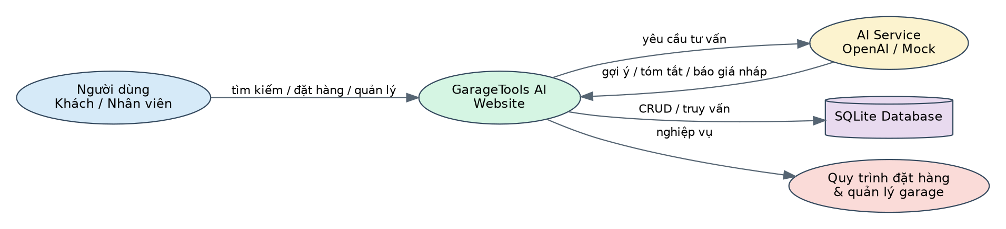
Hình 1. Sơ đồ ngữ cảnh hệ thống

2. YÊU CẦU CHỨC NĂNG VÀ PHI CHỨC NĂNG

2.1. Yêu cầu chức năng quản lý
Mã | Chức năng | Đầu vào | Xử lý | Đầu ra
F01 | Đăng nhập và đăng xuất | Tài khoản + mật khẩu | Xác thực, tạo phiên | Trang theo vai trò
F02 | Phân quyền | Vai trò + yêu cầu | Kiểm tra quyền | Cho phép/từ chối
F03 | Quản lý khách hàng | Tên, điện thoại, email, địa chỉ | CRUD + tìm kiếm | Danh sách khách hàng
F04 | Quản lý xe | Khách hàng, biển số, hãng, model, năm | CRUD + kiểm tra liên kết | Danh sách xe
F05 | Quản lý lịch hẹn | Xe, thời gian, ghi chú | Tạo/sửa/cập nhật trạng thái | Lịch hẹn
F06 | Quản lý dịch vụ | Tên, mô tả, giá | CRUD | Danh mục dịch vụ
F07 | Quản lý phụ tùng | Tên, tồn kho, giá | CRUD + kiểm soát số lượng | Kho phụ tùng
F08 | Phiếu sửa chữa | Xe, ghi chú kỹ thuật | Tạo/sửa/phân công/trạng thái | Repair Order
F09 | Hạng mục sửa chữa | Dịch vụ/phụ tùng/số lượng | Thêm/xóa, tính tiền | Chi tiết phiếu
F10 | Hóa đơn | Phiếu sửa chữa | Tạo hóa đơn | Hóa đơn
F11 | Thanh toán | Hóa đơn, số tiền, phương thức | Kiểm tra số tiền + cập nhật | Trạng thái thanh toán
F12 | Tra cứu lịch sử | Biển số/khách hàng | Tìm kiếm theo lịch sử | Lịch sử xe
F13 | Báo cáo | Dữ liệu hóa đơn/dịch vụ/phụ tùng | Tổng hợp thống kê | Dashboard

2.2. Yêu cầu chức năng AI
Mã | Chức năng | Input | Luồng xử lý | Output
AI01 | Tóm tắt lịch sử | repair_order_id/xe | Lấy lịch sử từ CSDL → prompt → model → validate | Tóm tắt
AI02 | Giải thích dịch vụ | Dịch vụ + ghi chú | Lấy dữ liệu dịch vụ → prompt → model | Giải thích dễ hiểu
AI03 | Báo giá nháp | Phiếu sửa chữa | Báo giá nháp kèm cảnh báo | Báo giá nháp

2.3. Yêu cầu phi chức năng
Mã | Yêu cầu | Mô tả
NFR01 | Bảo mật | API key không hard-code; mật khẩu băm; kiểm tra quyền ở backend.
NFR02 | Hiệu năng | Trang quản lý và API phản hồi hợp lý với dữ liệu demo; AI có timeout.
NFR03 | Khả dụng | Có trang lỗi thân thiện, health check và fallback Mock AI.
NFR04 | Toàn vẹn dữ liệu | PK/FK, UNIQUE, NOT NULL, CHECK và kiểm tra nghiệp vụ.
NFR05 | Sao lưu | Có thể sao lưu file SQLite; hướng dẫn khôi phục bằng bản sao CSDL.
NFR06 | Phân quyền | Manager/Receptionist/Technician/Cashier có quyền khác nhau.
NFR07 | UX | Giao diện nhất quán, thông báo lỗi/thành công, luồng thao tác rõ.
NFR08 | Khả năng bảo trì | Tách prompt, module route/template/static/config/docs.
NFR09 | AI Safety | AI chỉ tạo nội dung hỗ trợ; không tự chẩn đoán hoặc tự xác nhận giá chính thức.
NFR10 | Responsive | Giao diện web phù hợp desktop và có CSS hỗ trợ màn hình nhỏ.

2.4. Chức năng mở rộng ngoài phạm vi đề tài
Đề tài gốc tập trung vào quản lý garage sửa chữa ô tô và ba chức năng AI (AI01–AI03). Nhóm xây dựng thêm mô-đun cửa hàng dụng cụ garage để sản phẩm hoàn chỉnh hơn và mở rộng trải nghiệm người dùng. Toàn bộ chức năng dưới đây được tách riêng và không tính vào phần nghiệp vụ lõi của đề tài.
Mã | Chức năng | Đầu vào | Xử lý | Đầu ra
F14 | Cửa hàng dụng cụ garage | Danh mục, từ khóa tìm kiếm, giỏ hàng, thông tin giao hàng | Tìm kiếm / lọc / sắp xếp, thêm giỏ, kiểm tra tồn kho, tạo đơn | Đơn hàng và trang xác nhận
AI04 | AI tư vấn sản phẩm | Nhu cầu bằng tiếng Việt + danh mục cửa hàng lấy từ CSDL | Đưa danh mục vào prompt → model → kiểm tra chỉ gợi ý sản phẩm có trong danh mục | Danh sách gợi ý kèm lý do, có nhãn nội dung hỗ trợ

3. ACTOR, USE CASE VÀ QUY TRÌNH NGHIỆP VỤ

3.1. Danh sách Use Case
Mã | Use Case | Actor | Mô tả
UC01 | Đăng nhập | Tất cả nhân viên | Xác thực tài khoản
UC02 | Quản lý khách hàng | Manager, Receptionist | Thêm/sửa/xóa/tìm
UC03 | Quản lý xe | Manager, Receptionist | Quản lý phương tiện
UC04 | Đặt lịch | Manager, Receptionist | Tạo và cập nhật lịch
UC05 | Tiếp nhận & tạo phiếu sửa | Receptionist, Technician | Tạo Repair Order
UC06 | Phân công kỹ thuật | Manager, Technician | Gán kỹ thuật viên
UC07 | Cập nhật sửa chữa | Technician | Trạng thái + nhật ký + item
UC08 | Quản lý dịch vụ/phụ tùng | Manager | CRUD danh mục
UC09 | Lập hóa đơn | Cashier, Manager | Tạo hóa đơn
UC10 | Thanh toán | Cashier, Manager | Ghi nhận thanh toán
UC11 | Tra cứu lịch sử | Manager, Receptionist, Technician | Theo xe/khách
UC12 | Báo cáo | Manager | Doanh thu, dịch vụ, phụ tùng
UC13 | AI tóm tắt | Receptionist, Technician, Manager | Tóm tắt lịch sử
UC14 | AI giải thích | Receptionist, Manager | Giải thích dịch vụ
UC15 | AI báo giá nháp | Manager, Receptionist | Tạo báo giá nháp
UC16 | Review AI | Manager/nhân sự được cấp quyền | Duyệt/từ chối kết quả AI
UC17 | Mua sản phẩm garage (mở rộng) | Khách hàng | Tìm kiếm, giỏ hàng, checkout

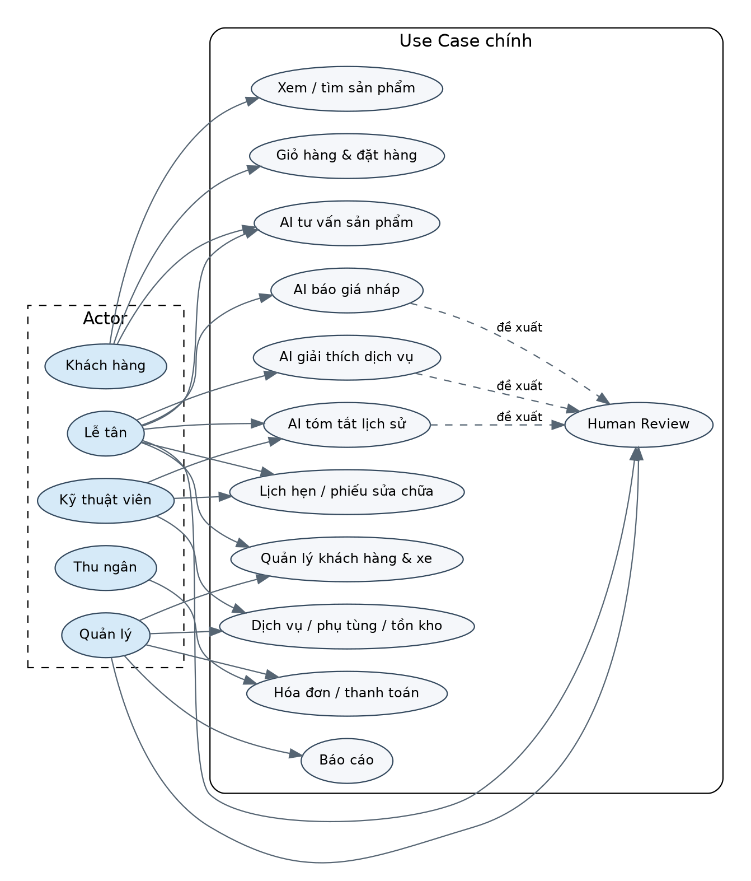
Hình 2. Sơ đồ Use Case tổng quát

3.2. Quy trình mua hàng (mô-đun cửa hàng mở rộng)
Quy trình này thuộc phần cửa hàng dụng cụ ngoài phạm vi đề tài. Quy trình nghiệp vụ lõi của đề tài – tiếp nhận, sửa chữa, báo giá, hóa đơn – được trình bày tại mục 3.3.
- Người dùng mở cửa hàng và tìm kiếm sản phẩm.
- Chọn danh mục/sắp xếp/lọc và xem chi tiết.
- Thêm sản phẩm vào giỏ và cập nhật số lượng.
- Nhập thông tin checkout.
- Hệ thống kiểm tra sản phẩm và tồn kho.
- Tạo đơn hàng và trang xác nhận.
- AI có thể tư vấn sản phẩm phù hợp dựa trên catalog và nhu cầu nhập bằng tiếng Việt.
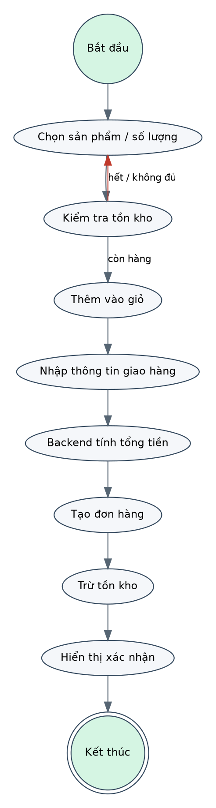
Hình 3. Activity Diagram – Quy trình mua hàng

3.3. Quy trình sửa chữa
- Tiếp nhận khách và xe.
- Kiểm tra lịch sử sửa chữa.
- Ghi nhận tình trạng và tạo phiếu sửa chữa.
- Phân công kỹ thuật viên.
- Thêm dịch vụ/phụ tùng và cập nhật nhật ký.
- Cập nhật trạng thái phiếu.
- Tạo báo giá nháp bằng AI nếu cần.
- Nhân viên kiểm tra và duyệt báo giá.
- Lập hóa đơn và thanh toán.
- Đóng phiếu, lưu lịch sử.
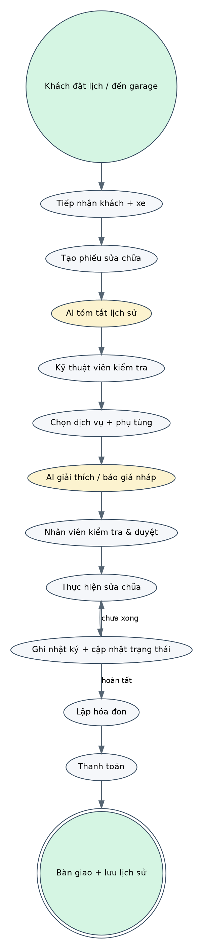
Hình 4. Activity Diagram – Quy trình sửa chữa

4. THIẾT KẾ CƠ SỞ DỮ LIỆU

4.1. Mô hình dữ liệu
Giải thích thiết kế: bảng appointments lưu cả customer_id và vehicle_id trong khi vehicle_id đã trỏ tới bảng vehicles và bảng vehicles đã có customer_id. Trường customer_id được giữ lại là dữ liệu dẫn xuất nhằm hai mục đích: tra cứu lịch hẹn theo khách hàng mà không phải nối qua bảng xe, và cho phép đặt lịch trước khi khách xác định xe cụ thể. Backend phải kiểm tra customer_id khớp với customer_id của xe khi xe đã được chọn, để không phát sinh dữ liệu mâu thuẫn.
CSDL sử dụng SQLite trong phiên bản demo. Thiết kế quan hệ tập trung vào các thực thể khách hàng – xe – lịch hẹn – phiếu sửa chữa – dịch vụ/phụ tùng – hóa đơn – thanh toán – kết quả AI.
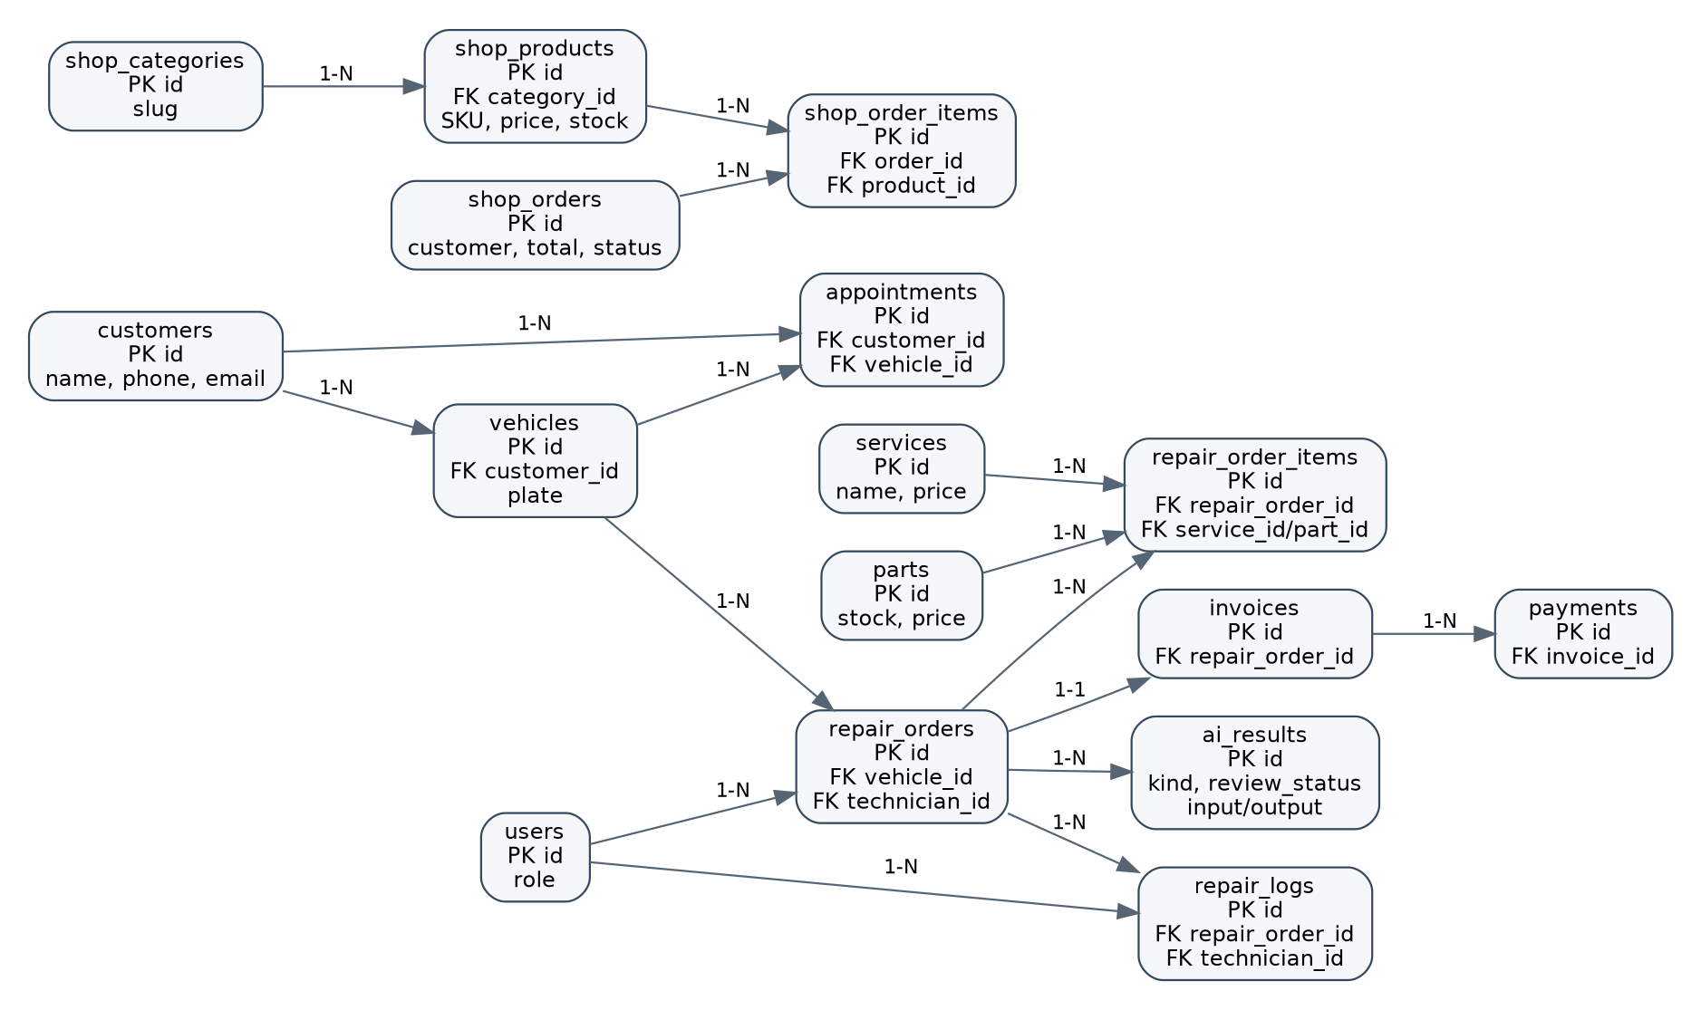
Hình 5. ERD – Cơ sở dữ liệu

4.2. Danh sách bảng chính
Bảng | Thuộc tính tiêu biểu | Khóa chính / Khóa ngoại | Mục đích
users | id, username, password_hash, full_name, email, role, is_active, auth_version, created_at | PK id | Tài khoản người dùng và vai trò (4 vai trò nghiệp vụ)
customers | id, name, phone (UNIQUE), email, address, created_at | PK id | Thông tin khách hàng
vehicles | id, customer_id, plate (UNIQUE), brand, model, year, is_active, created_at | PK id; FK customer_id → customers | Phương tiện thuộc khách hàng; plate là định danh tra cứu
appointments | id, customer_id, vehicle_id, scheduled_at, notes, status, created_at | PK id; FK customer_id → customers; FK vehicle_id → vehicles | Lịch hẹn tiếp nhận xe
services | id, name, description, price, is_active, created_at | PK id | Danh mục dịch vụ sửa chữa và đơn giá
parts | id, name, sku, description, price, stock, is_active, created_at | PK id | Danh mục phụ tùng, tồn kho và đơn giá
repair_orders | id, vehicle_id, technician_id, status, technical_notes, created_at | PK id; FK vehicle_id → vehicles; FK technician_id → users | Phiếu sửa chữa – trung tâm quy trình nghiệp vụ
repair_order_items | id, repair_order_id, service_id, part_id, qty, unit_price | PK id; FK repair_order_id → repair_orders; FK service_id / part_id | Hạng mục dịch vụ và phụ tùng của phiếu; đơn giá lấy từ bảng danh mục
repair_logs | id, repair_order_id, technician_id, note, created_at | PK id; FK repair_order_id → repair_orders; FK technician_id → users | Nhật ký kỹ thuật của phiếu
invoices | id, repair_order_id, total, paid, status | PK id; FK repair_order_id → repair_orders | Hóa đơn của phiếu (quan hệ 1-1)
payments | id, invoice_id, amount, method, paid_at | PK id; FK invoice_id → invoices | Lịch sử thanh toán hoá đơn
ai_results | id, kind, repair_order_id, input_json, output_text, is_valid, review_status, reviewed_by, reviewed_at, created_at | PK id; FK repair_order_id → repair_orders | Kết quả AI và trạng thái Human Review
shop_categories | id, name, slug | PK id | [Mở rộng] Danh mục sản phẩm cửa hàng
shop_products | id, category_id, name, sku, price, stock, description, is_active, created_at | PK id; FK category_id → shop_categories | [Mở rộng] Sản phẩm cửa hàng dụng cụ garage
shop_orders | id, customer_name, phone, address, total, status | PK id | [Mở rộng] Đơn hàng của khách tại cửa hàng
shop_order_items | id, order_id, product_id, qty, unit_price | PK id; FK order_id → shop_orders; FK product_id → shop_products | [Mở rộng] Chi tiết đơn hàng

4.3. Ràng buộc dữ liệu
- Trường repair_order_items.service_id và repair_order_items.part_id không được cùng có giá trị: mỗi hạng mục hoặc là dịch vụ, hoặc là phụ tùng, đúng một trong hai. Đây là ràng buộc bắt buộc vì bảng dùng chung cho hai loại hạng mục khác nhau.
- repair_order_items.unit_price là giá được chốt tại thời điểm thêm hạng mục, không phải giá tra lại khi xem. Nếu không chốt giá, một lần sửa đổi giá trong bảng danh mục sẽ làm thay đổi cả các hóa đơn đã phát sinh trước đó.
- invoices.total phải bằng tổng unit_price × qty của các hạng mục thuộc phiếu, do backend tính; không nhận tổng tiền do giao diện gửi lên.
- invoices.status chỉ nhận các giá trị hợp lệ: UNPAID, PARTIAL, PAID. Tổng các khoản thanh toán không được vượt invoices.total.
- appointments.status chỉ nhận: SCHEDULED, CONFIRMED, CANCELLED, DONE.
- Đặt chỉ mục (index) cho các cột được tìm kiếm thường xuyên và các cột khóa ngoại: vehicles.plate, vehicles.customer_id, appointments.vehicle_id, repair_orders.vehicle_id, repair_orders.status, repair_order_items.repair_order_id, invoices.repair_order_id, payments.invoice_id, ai_results.repair_order_id. Các cột này xuất hiện trong điều kiện WHERE và ORDER BY nên thiếu index sẽ làm chậm khi dữ liệu tăng.
- UNIQUE cụ thể: users.username, vehicles.plate, shop_products.sku.
- Không cho xóa bản ghi đã phát sinh giao dịch (hóa đơn đã phát hành, hạng mục thuộc phiếu đã lập hóa đơn); thay vào đó chuyển trạng thái hoặc ẩn bản ghi.
- PK cho mọi thực thể chính.
- FK bảo đảm liên kết khách hàng–xe, xe–lịch hẹn, xe–phiếu sửa, phiếu–hạng mục, hóa đơn–phiếu.
- UNIQUE cho các trường định danh phù hợp như username/biển số tùy thiết kế.
- NOT NULL cho dữ liệu bắt buộc.
- CHECK cho số lượng không âm, giá không âm và trạng thái hợp lệ.
- Không cho thanh toán vượt số tiền hóa đơn.
- Không cho báo giá nháp lấy đơn giá từ dữ liệu do client tự nhập; backend lấy giá từ CSDL.

4.4. Sao lưu/khôi phục
- Dừng ứng dụng hoặc đảm bảo không có thao tác ghi quan trọng.
- Sao chép file garage.db sang thư mục backup theo ngày.
- Kiểm tra kích thước và quyền đọc file backup.
- Khi cần khôi phục, thay thế garage.db bằng bản sao đã kiểm tra.
- Khởi động ứng dụng và chạy health check/test smoke.

4.5. Dữ liệu mẫu cho bản demo
Ứng dụng cần có dữ liệu mẫu ngay khi khởi tạo để có thể trình diễn và kiểm thử mà không cần nhập tay. Dữ liệu mẫu được nạp tự động khi tạo cơ sở dữ liệu lần đầu, theo bảng dưới đây.
Bảng dữ liệu | Số lượng tối thiểu | Yêu cầu về dữ liệu mẫu
users | 4 tài khoản | Mỗi vai trò một tài khoản: quan_ly, le_tan, ky_thuat_vien, thu_ngan. Mật khẩu demo chỉ dùng cho học tập, phải đổi khi triển khai thật
customers | 10 khách hàng | Có cả khách chỉ sửa một lần và khách sửa nhiều lần
vehicles | 12 xe | Mỗi khách hàng có 1 đến 2 xe; biển số đủ khác nhau
appointments | 10 lịch hẹn | Có lịch ở tương lai và lịch đã hoàn thành; có 1 cặp trùng khung giờ để kiểm thử cảnh báo xung đột
services | 8 dịch vụ | Có cả dịch vụ chưa có mô tả để kiểm thử trường hợp dữ liệu thiếu
parts | 15 phụ tùng | Có cả phụ tùng tồn kho bằng 0 để kiểm thử giới hạn tồn kho
repair_orders | 12 phiếu | Phân bố đủ các trạng thái trong Hình 10; có ít nhất 1 xe có từ 5 lần sửa trở lên để dùng cho chức năng AI tóm tắt lịch sử
repair_order_items | 25 hạng mục | Pha trộn dịch vụ và phụ tùng; có 1 hạng mục thiếu đơn giá để kiểm thử dữ liệu thiếu
repair_logs | 20 nhật ký | Ghi chú kỹ thuật thực tế, không dùng chuỗi lặp
invoices | 8 hóa đơn | 1 hóa đơn chưa thanh toán, 1 hóa đơn thanh toán một phần, 6 hóa đơn đã thanh toán đủ
payments | 8 khoản | Không khoản nào vượt số tiền còn phải thu
ai_results | 6 kết quả | Mỗi chức năng AI có một kết quả PENDING và một kết quả đã APPROVED
shop_categories | 6 danh mục | Dùng cho phần cửa hàng mở rộng
shop_products | 20 sản phẩm | Thuộc các danh mục trên, có giá và tồn kho khác nhau
shop_orders | 2 đơn hàng | Có chi tiết đơn hàng tương ứng
Nhóm cần tạo tệp nạp dữ liệu mẫu riêng, ví dụ tests/seed_data.py, để có thể khởi tạo lại nhanh khi cần chụp lại màn hình hoặc chạy lại UAT.

5. KIẾN TRÚC HỆ THỐNG
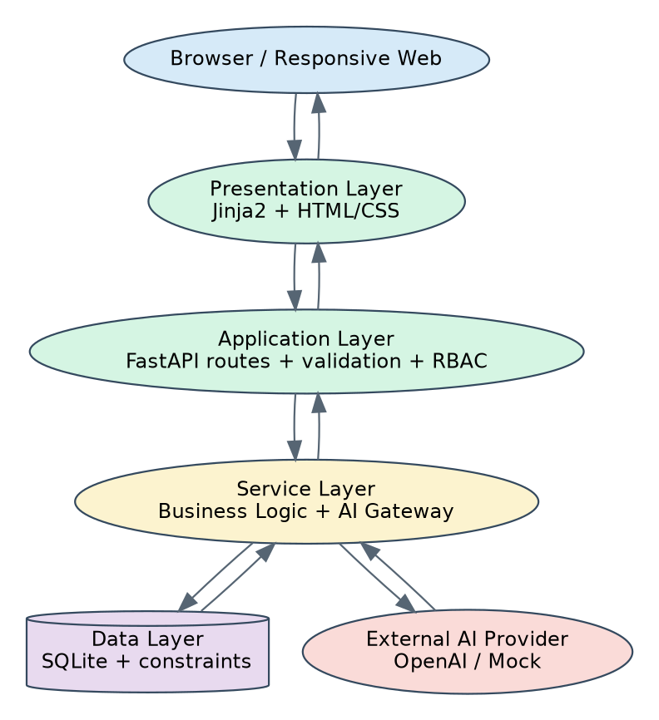
Hình 6. Kiến trúc hệ thống

5.1. Các lớp chính
- Lớp trình bày (Presentation): giao diện Jinja2 và CSS. Mọi trang đều đi qua hàm render() nên có sẵn người dùng, mã CSRF, thông báo và bảng quyền.
- Lớp HTTP (app/routes/): FastAPI router chỉ làm ba việc — kiểm tra phiên và quyền, gọi tầng dịch vụ, trả trang hoặc chuyển hướng. Không có câu SQL hay if nghiệp vụ trong tầng này; mọi thao tác ghi đều là POST kèm mã CSRF.
- Lớp nghiệp vụ (app/services/): tám module nghiệp vụ (auth, orders, billing, parties, catalog, ai, reports, security_matrix). AI Gateway được tách riêng để có thể đổi nhà cung cấp AI mà không ảnh hưởng tới nghiệp vụ.
- Lớp dữ liệu (app/crud.py và app/core/db.py): SQLite với foreign_keys=ON và giao dịch BEGIN IMMEDIATE. Mọi giá trị truyền qua tham số; tên bảng và tên cột sắp xếp phải nằm trong danh sách cho phép.
- Lớp nền tảng (app/core/): config (biến môi trường, fail-fast ở production), security (Argon2id, phiên, CSRF, kiểm tra Origin), ratelimit, flash, pagination, errors, money và logging — dùng chung cho mọi route.
- Nhà cung cấp AI bên ngoài (External AI Provider): OpenAI hoặc chế độ Mock, luôn được gọi qua AI Gateway.
- Tài liệu và kiểm thử (Documentation / Test): README, nhật ký prompt, bộ test tự động, UAT và sơ đồ thiết kế.
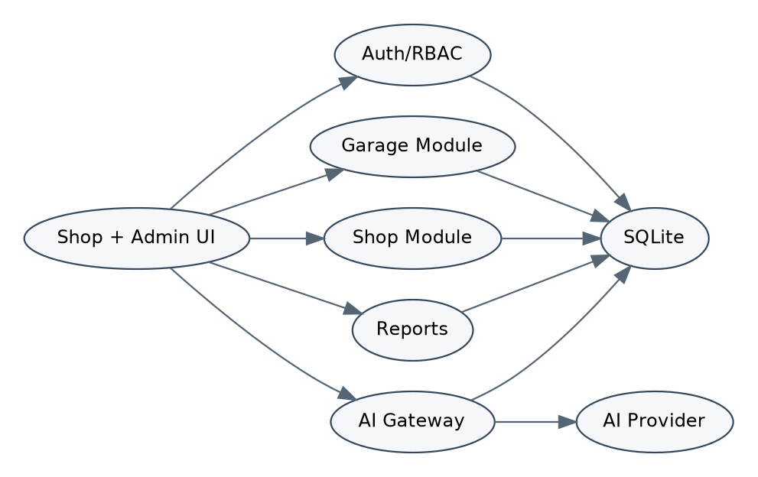
Hình 7. Component Diagram
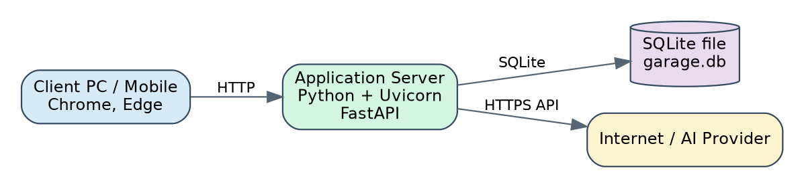
Hình 8. Deployment Diagram

5.2. Luồng dữ liệu chính
- Browser gửi request đến FastAPI.
- Backend xác thực session và kiểm tra role.
- Backend đọc/ghi SQLite.
- Khi gọi AI, backend lấy dữ liệu cần thiết từ CSDL, tải prompt template và gọi provider.
- Output AI được kiểm tra định dạng, lưu vào ai_results và đưa vào màn hình Review.
- Người có quyền duyệt xác nhận hoặc từ chối kết quả.
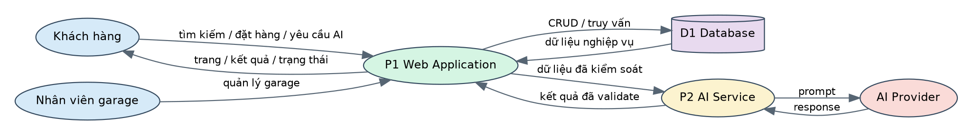
Hình 9. Data Flow Diagram

6. THIẾT KẾ GIAO DIỆN VÀ TRẢI NGHIỆM NGƯỜI DÙNG

6.1. Cấu trúc giao diện
- Trang đăng nhập.
- Dashboard quản trị.
- Khách hàng, xe, lịch hẹn.
- Dịch vụ, phụ tùng.
- Phiếu sửa chữa, lịch sử.
- Hóa đơn, thanh toán.
- Báo cáo.
- Trợ lý AI và AI Review.
- Cửa hàng dụng cụ garage: danh mục, tìm kiếm, chi tiết, giỏ hàng, checkout.

6.2. Nguyên tắc UX
- Menu nhất quán và phản ánh vai trò người dùng.
- Form có trường bắt buộc rõ ràng.
- Thành công/lỗi có thông báo.
- Không hiển thị thao tác quản trị cho người không có quyền.
- Kết quả AI có trạng thái và cảnh báo là nội dung hỗ trợ, cần kiểm tra.
- Luồng checkout có xác nhận trước khi hoàn tất.

6.3. Trạng thái phiếu sửa chữa
Lưu ý về liên kết với hóa đơn: sơ đồ trạng thái dừng ở trạng thái COMPLETED, còn việc lập hóa đơn và thu tiền là thao tác tài chính diễn ra sau đó trên cùng phiếu đã hoàn thành. Hệ thống chỉ cho lập hóa đơn khi phiếu ở trạng thái COMPLETED, và chỉ cho đóng hồ sơ phiếu khi hóa đơn đã được thanh toán đủ. Cách kiểm tra này giữ đúng quy trình tại mục 3.3 mà không cần thêm trạng thái mới vào sơ đồ.
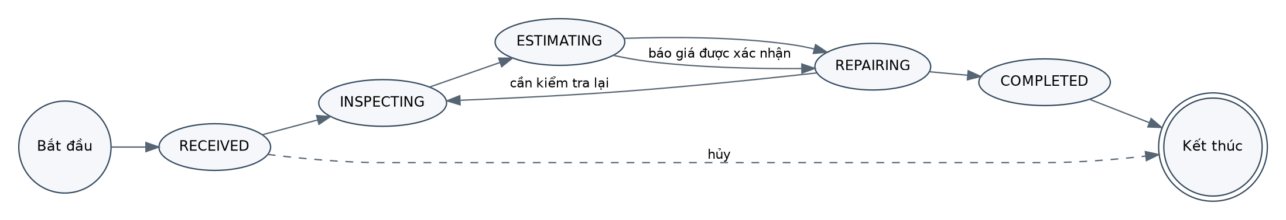
Hình 10. State Diagram – Trạng thái phiếu sửa chữa

6.4. Các sơ đồ luồng nghiệp vụ chính
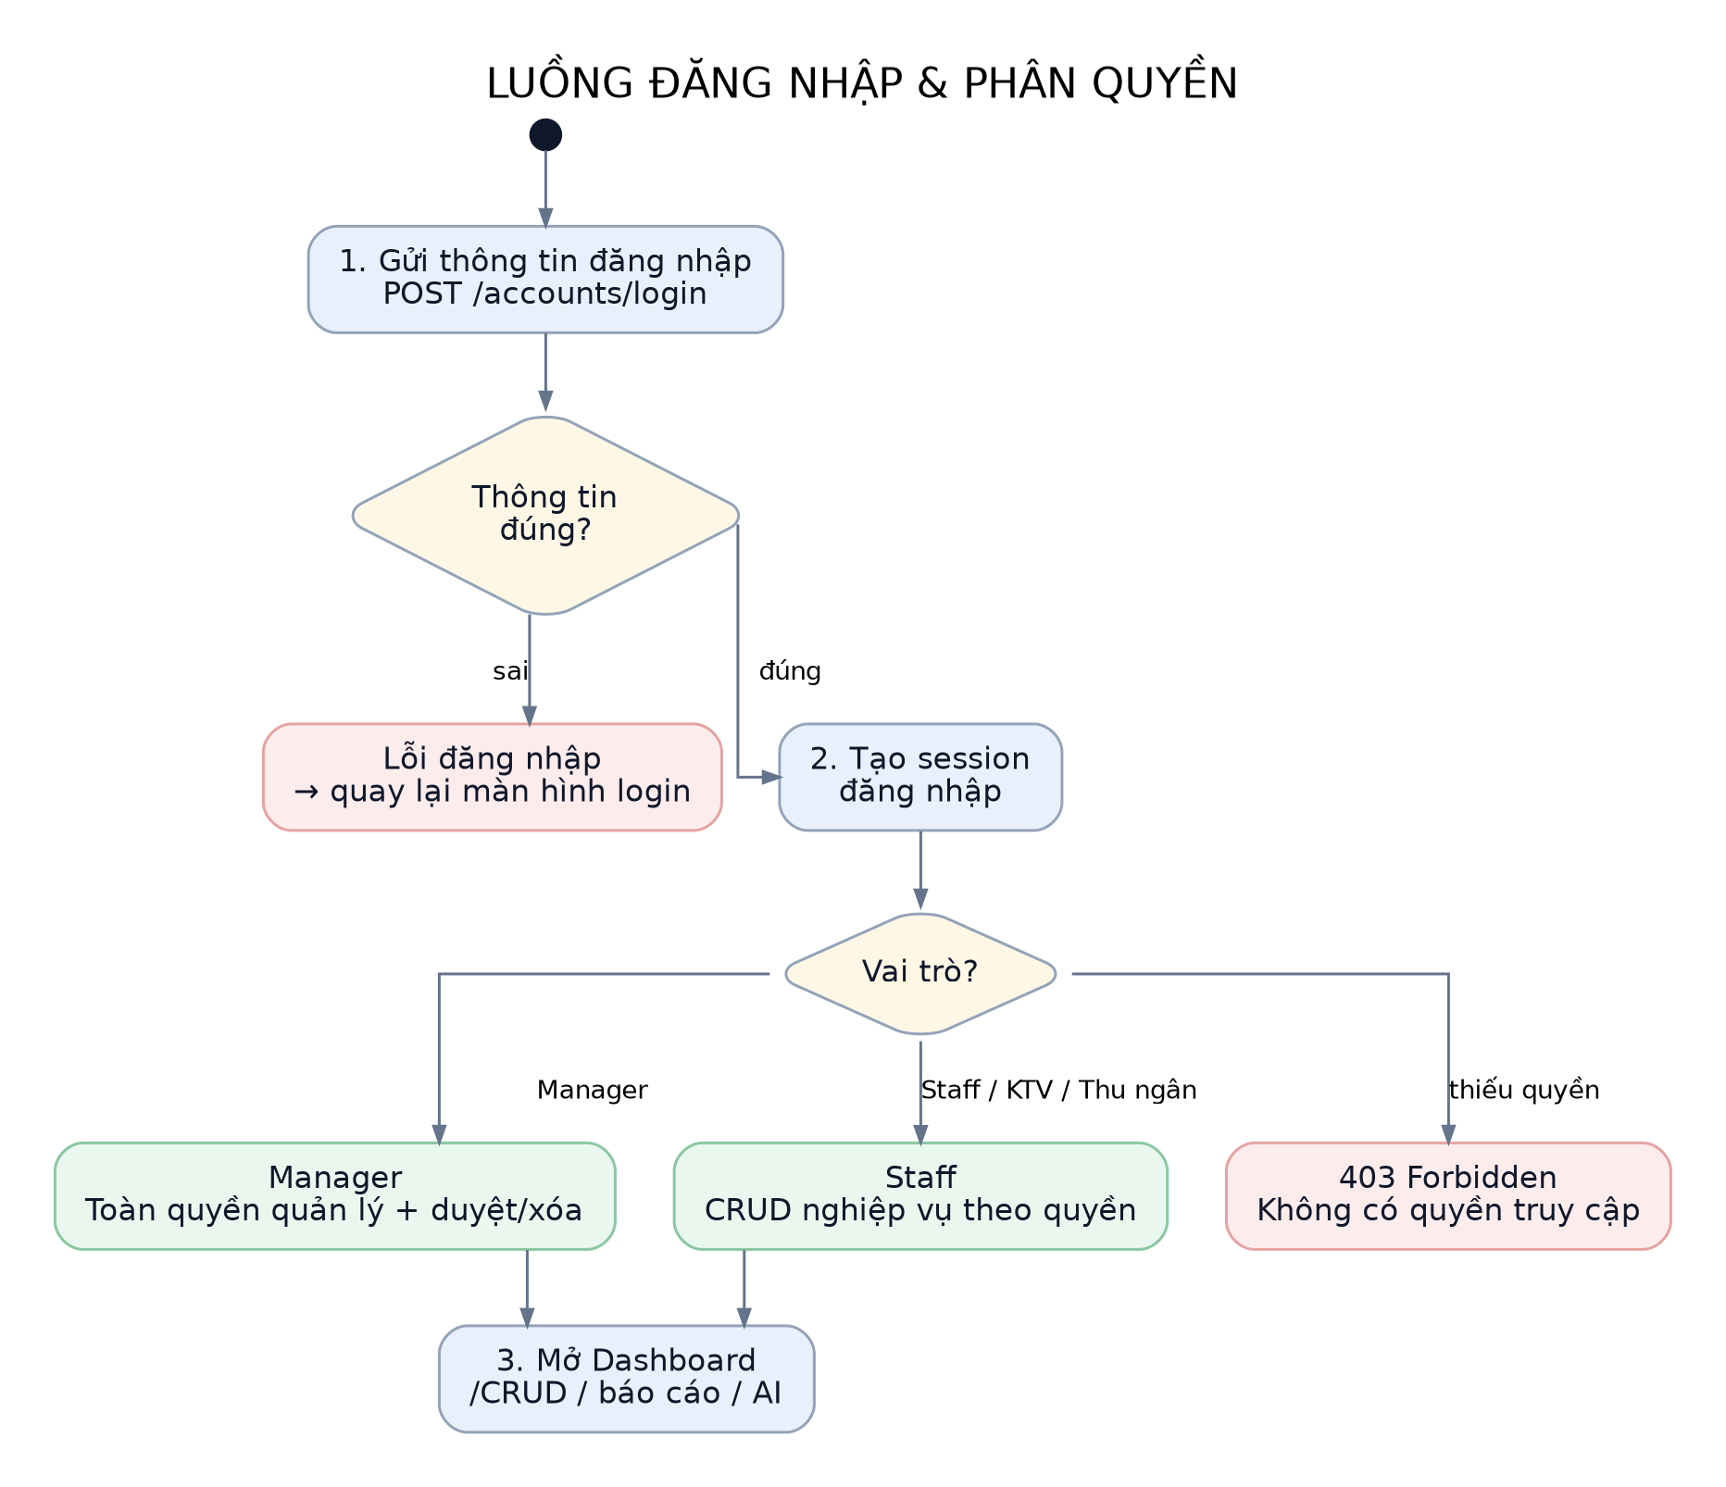
Hình 11. Sơ đồ luồng đăng nhập và phân quyền
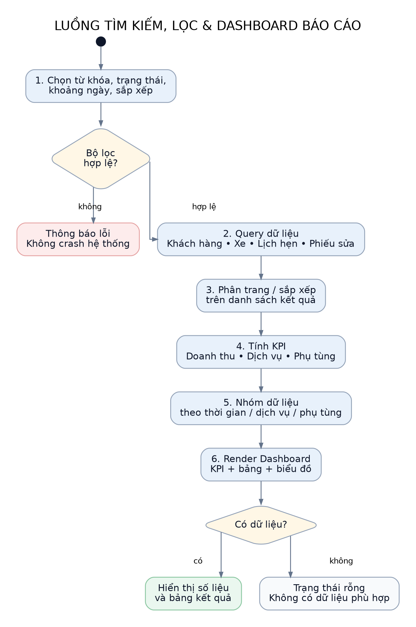
Hình 12. Sơ đồ luồng tìm kiếm, lọc và dashboard báo cáo
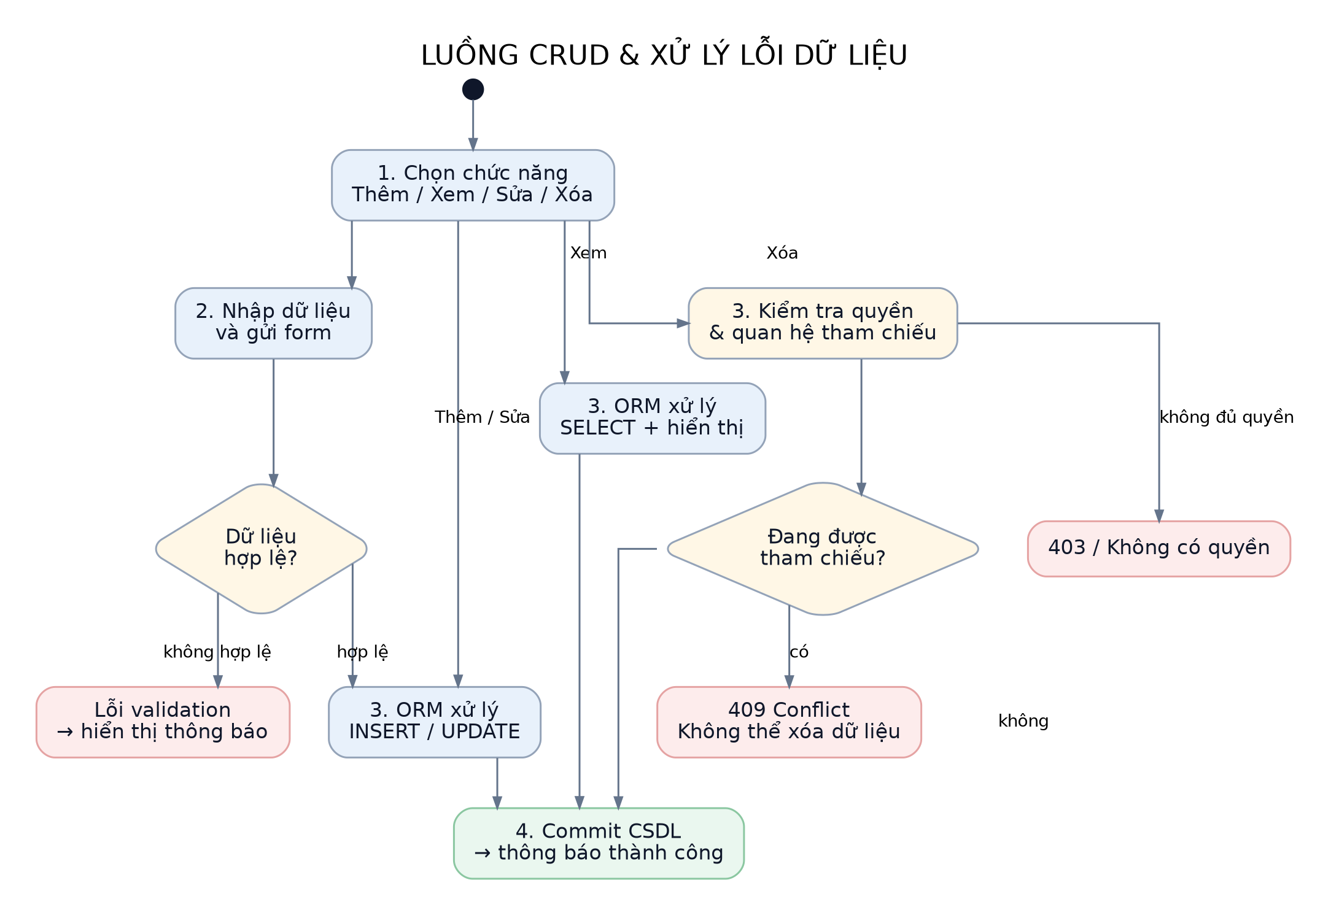
Hình 13. Sơ đồ luồng CRUD và xử lý lỗi dữ liệu
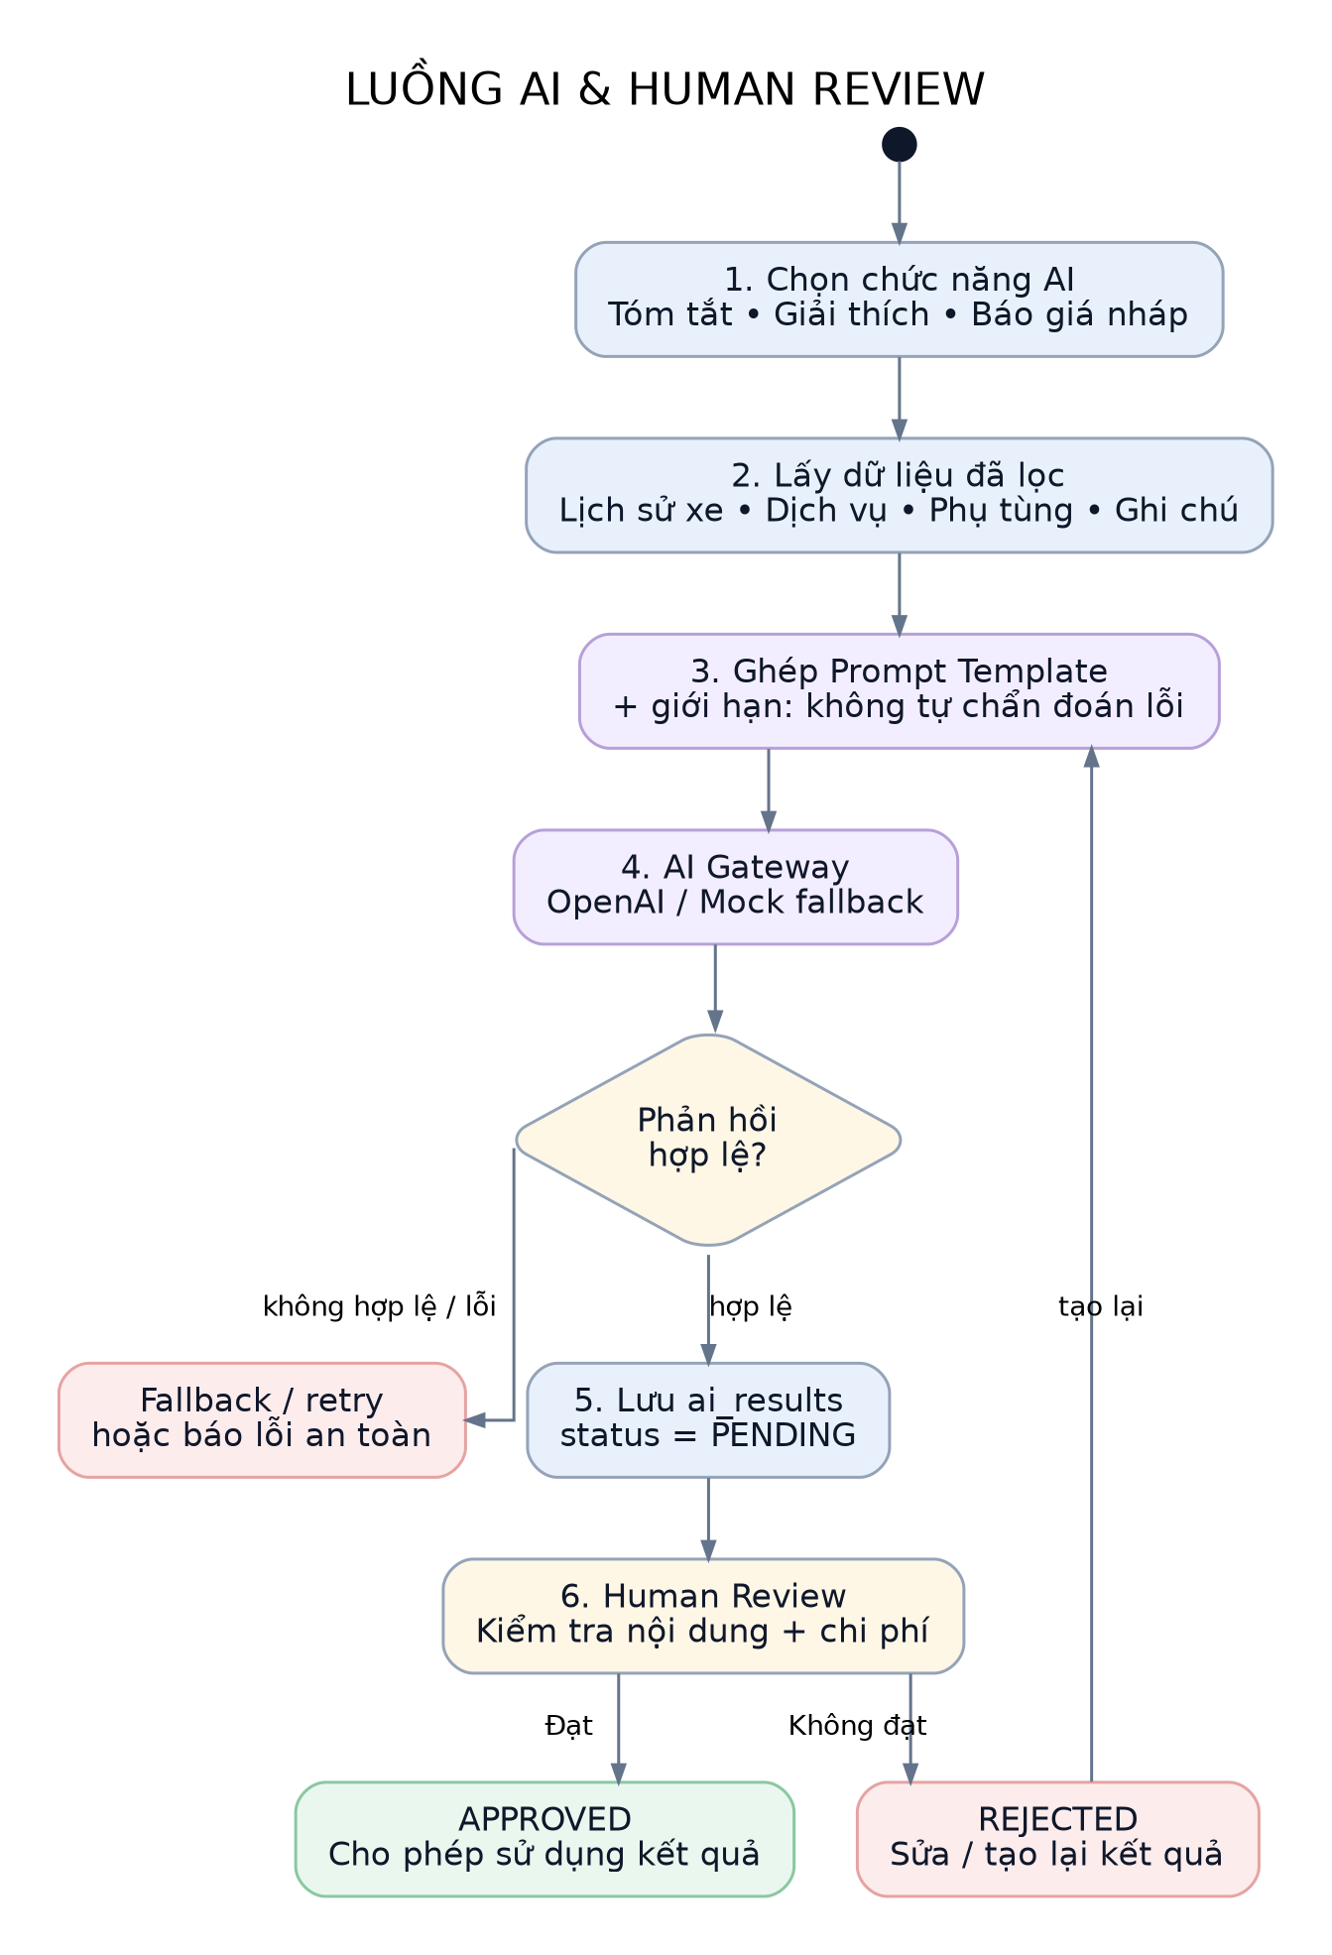
Hình 14. Sơ đồ luồng AI và Human Review
Bốn hình từ Hình 11 đến Hình 14 mô tả luồng xử lý của các nhóm chức năng: đăng nhập và phân quyền, tìm kiếm – lọc – dashboard, CRUD kèm xử lý lỗi dữ liệu, và luồng gọi AI kèm Human Review. Đây là các sơ đồ thiết kế luồng, không phải ảnh chụp giao diện; ảnh chụp màn hình thực tế được trình bày tại mục 6.5. Lưu ý về phân quyền: sơ đồ Hình 11 vẽ ở mức nguyên tắc, gom ba vai trò nghiệp vụ (Lễ tân, Kỹ thuật viên, Thu ngân) dưới nhánh Staff; cách phân tách quyền cụ thể cho từng vai trò được định nghĩa tại bảng ở mục 2.1 và mục 9.2.

6.5. Ảnh chụp màn hình minh chứng giao diện
Các ảnh dưới đây được chụp tự động từ ứng dụng đang chạy bằng tệp docs/chup_man_hinh.py, trên dữ liệu mẫu của seed_data.sql. Tệp ảnh gốc nằm ở thư mục screenshots/ cùng dự án.
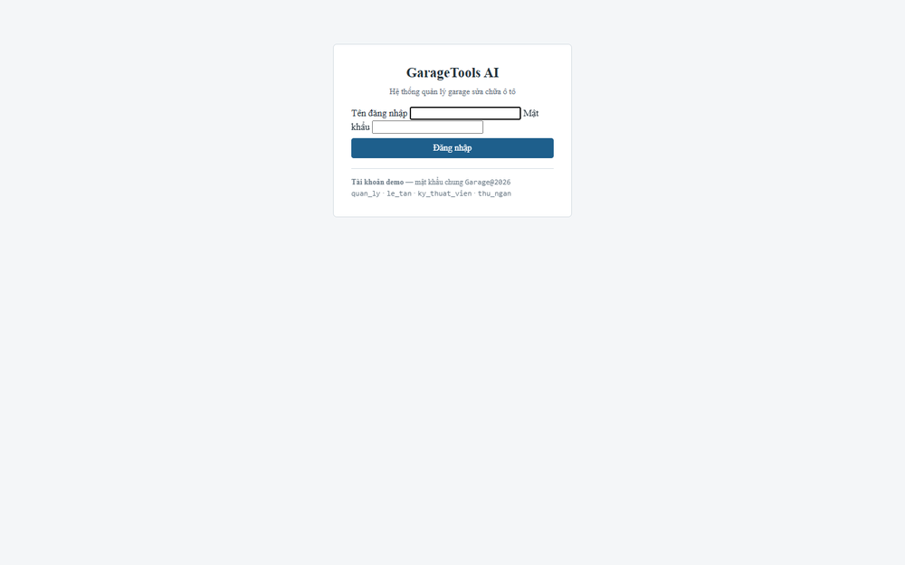
Ảnh 1: Màn hình đăng nhập.
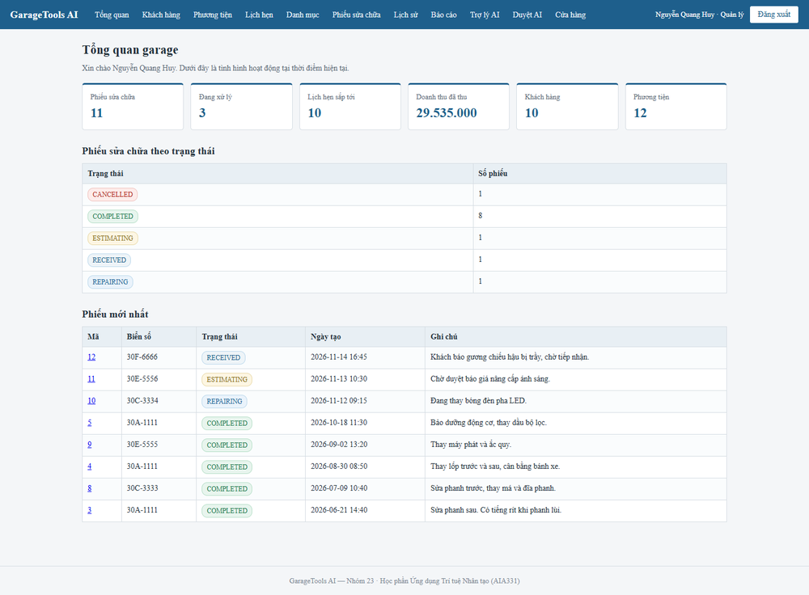
Ảnh 2: Dashboard quản trị hiển thị KPI doanh thu, trạng thái sửa chữa.
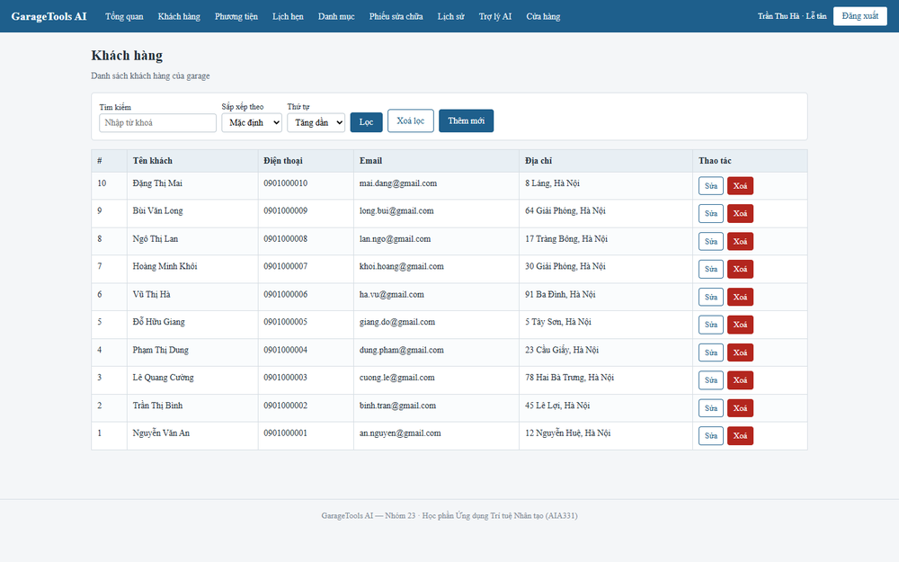
Ảnh 3: Màn hình CRUD khách hàng kèm ô tìm kiếm, bộ lọc và sắp xếp.
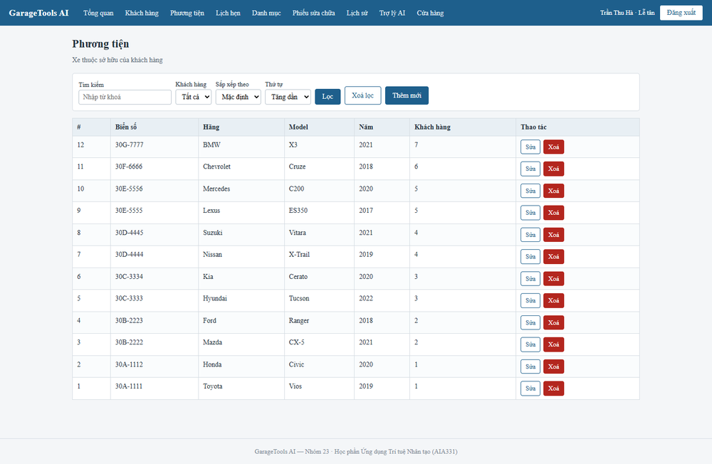
Ảnh 4: Màn hình quản lý phương tiện.
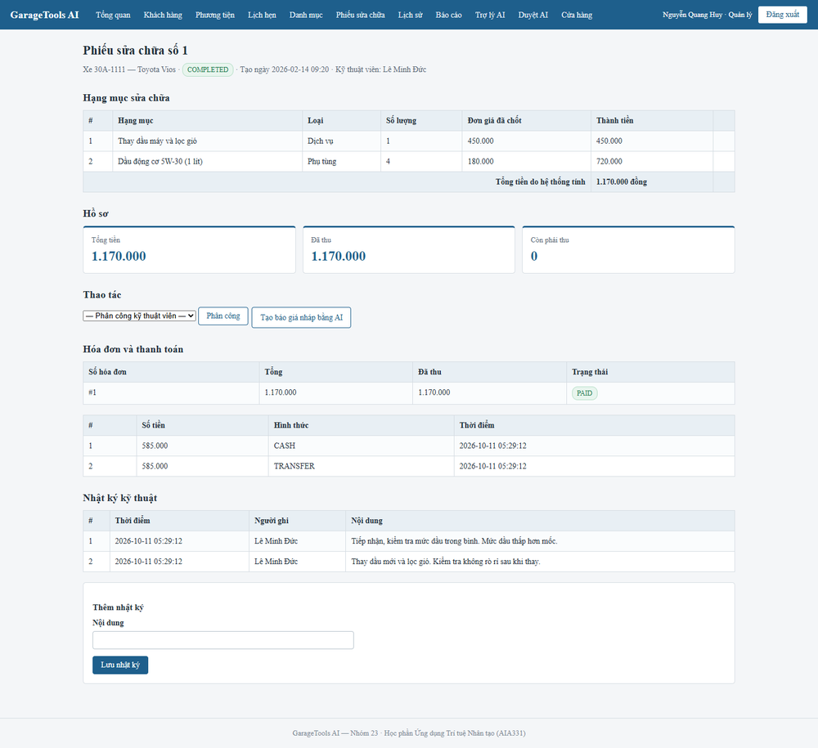
Ảnh 5: Phiếu sửa chữa hiển thị trạng thái, hạng mục, hóa đơn và nhật ký kỹ thuật.
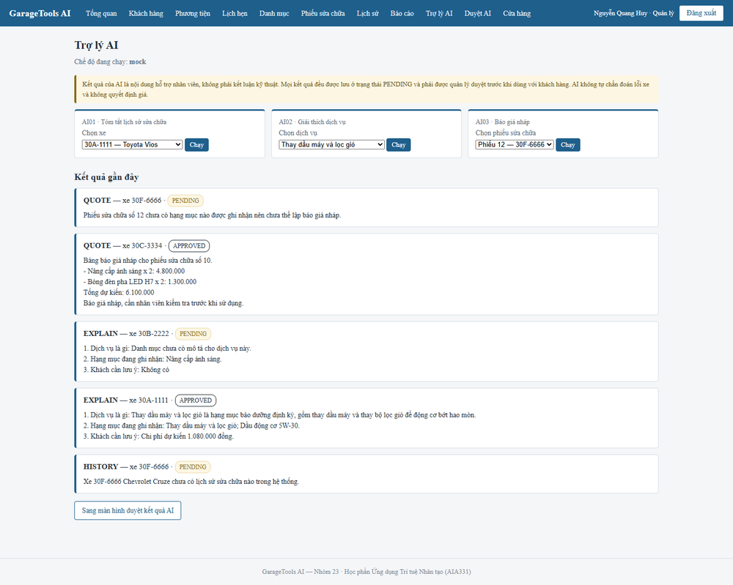
Ảnh 6: Màn hình trợ lý AI kèm nhãn "nội dung hỗ trợ, cần kiểm tra".
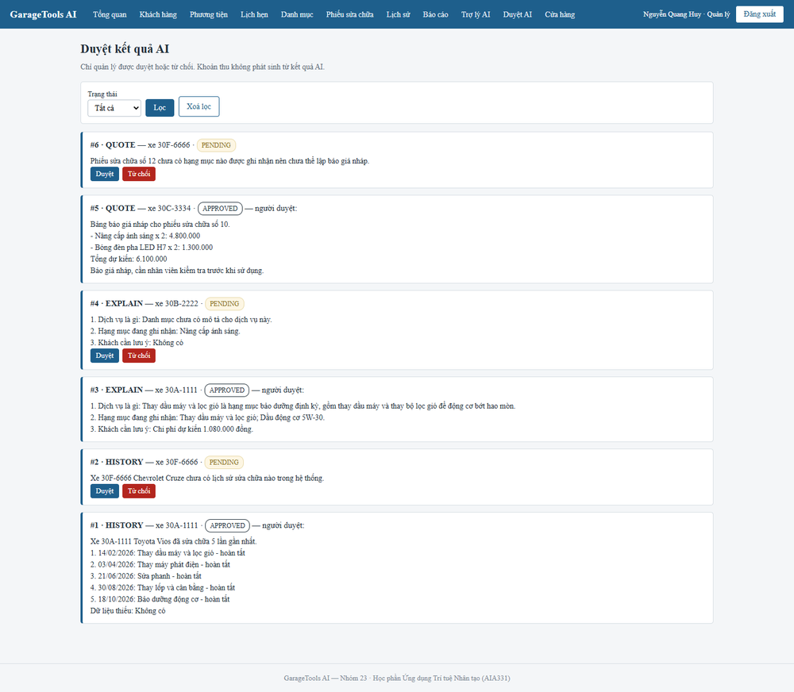
Ảnh 7: Màn hình duyệt kết quả AI với trạng thái PENDING và nút Duyệt / Từ chối.
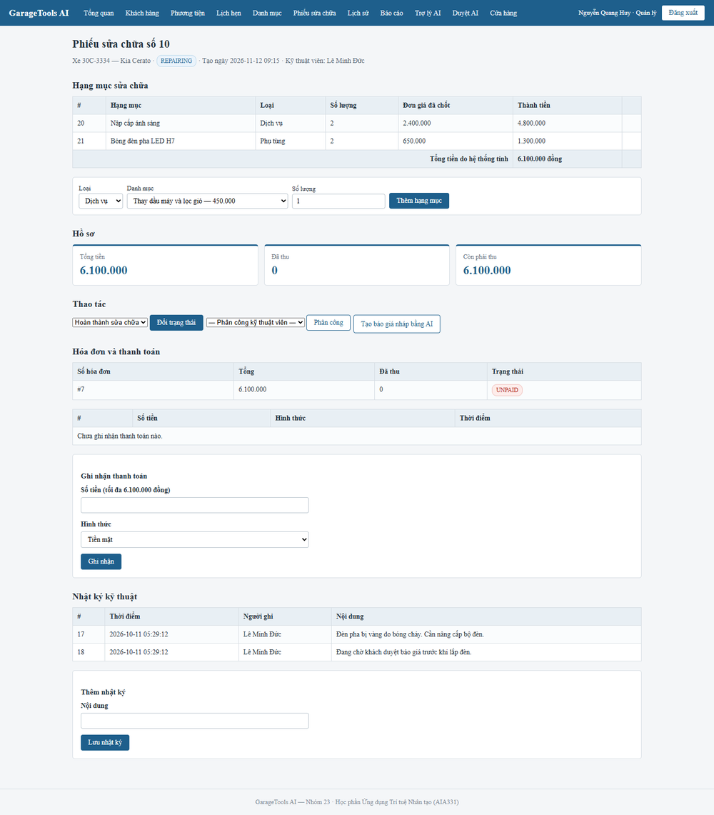
Ảnh 8: Cảnh báo khi thanh toán vượt số tiền còn phải thu.
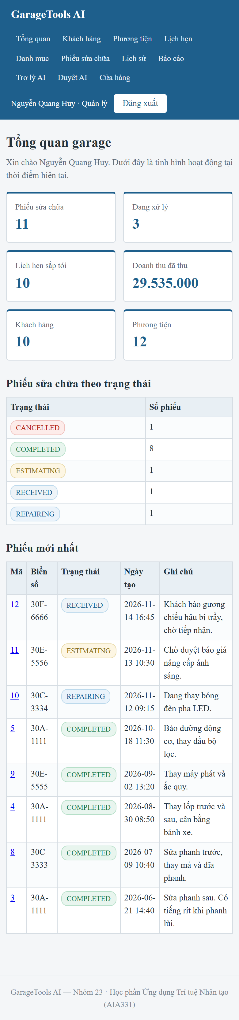
Ảnh 9: Giao diện trên màn hình hẹp 390 px để minh chứng tiêu chí CK-04.

7. THIẾT KẾ VÀ TÍCH HỢP AI

7.1. Vị trí ứng dụng AI
AI | Dữ liệu nguồn | Giá trị | Kiểm soát
Tóm tắt lịch sử | Repair orders, logs, services, parts | Giúp nhân viên nắm nhanh lịch sử xe | Chỉ dùng dữ liệu đã lấy từ CSDL; không tự chẩn đoán
Giải thích dịch vụ | Tên/mô tả dịch vụ + ghi chú | Giải thích dễ hiểu cho khách | Không thêm thông tin ngoài dữ liệu
Báo giá nháp | Service/part + qty + giá từ CSDL | Tạo bản nháp nhanh | Backend tính tổng; nhân viên duyệt trước khi dùng
Tư vấn sản phẩm (mở rộng) | Catalog cửa hàng | Gợi ý dụng cụ phù hợp nhu cầu | Chỉ gợi ý sản phẩm có trong catalog

7.2. System Prompt
Bạn là trợ lý AI của garage ô tô.
Chỉ sử dụng dữ liệu được cung cấp.
Không tự chẩn đoán lỗi xe.
Không tự tạo dịch vụ, phụ tùng hoặc giá không có trong dữ liệu.
Nếu dữ liệu thiếu, nói rõ dữ liệu thiếu.
Kết quả phải ngắn gọn, có cấu trúc và dễ hiểu.
Báo giá chỉ là bản nháp và phải được nhân viên kiểm tra trước khi sử dụng.

7.3. User Prompt – tóm tắt lịch sử
Dữ liệu lịch sử xe:
{{repair_history}}
Hãy tóm tắt:
1. Các lần sửa chữa gần đây.
2. Dịch vụ/phụ tùng đã sử dụng.
3. Ghi chú kỹ thuật đáng chú ý.
4. Những thông tin cần nhân viên kiểm tra khi tiếp nhận.
Không suy đoán ngoài dữ liệu.

7.4. User Prompt – giải thích dịch vụ
Dữ liệu dịch vụ:
{{service}}
Hãy giải thích cho khách bằng tiếng Việt dễ hiểu:
- Dịch vụ là gì?
- Hạng mục đang thực hiện theo dữ liệu cung cấp.
- Chi phí dự kiến nếu có trong dữ liệu.
Không tự thêm chẩn đoán hoặc cam kết kết quả.

7.5. User Prompt – báo giá nháp
Danh sách hạng mục lấy từ hệ thống: {{items}}
Tổng tiền do hệ thống tính: {{backend_total}}
Tạo báo giá nháp theo đúng tên, số lượng và đơn giá được cung cấp.
Không thay đổi đơn giá. Không thêm hạng mục. Không tự tính lại tổng tiền.
Trả về JSON theo cấu trúc:
{
"items": [
{ "name": "Tên hạng mục", "qty": 1, "unit_price": 0, "subtotal": 0 }
],
"total": 0,
"notes": "...",
"warning": "Báo giá nháp, cần nhân viên kiểm tra"
}
Trường total phải bằng đúng {{backend_total}}. Nếu tổng do AI trả khác, hệ thống dùng giá trị của backend và bỏ qua giá trị của AI. Chi tiết kiểm tra phía backend tại mục 16.9 và Phụ lục B.3.

7.6. Luồng gọi AI
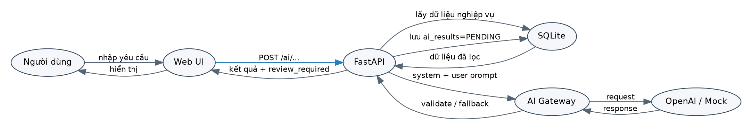
Hình 15. Sơ đồ luồng dữ liệu khi gọi AI

7.7. Luồng dữ liệu checkout (mô-đun cửa hàng mở rộng)
Sơ đồ này mô tả luồng dữ liệu của giỏ hàng và đặt hàng, thuộc phần mở rộng. Luồng gọi AI được mô tả tại mục 7.6; hai luồng này độc lập, cửa hàng không sử dụng chức năng AI báo giá.
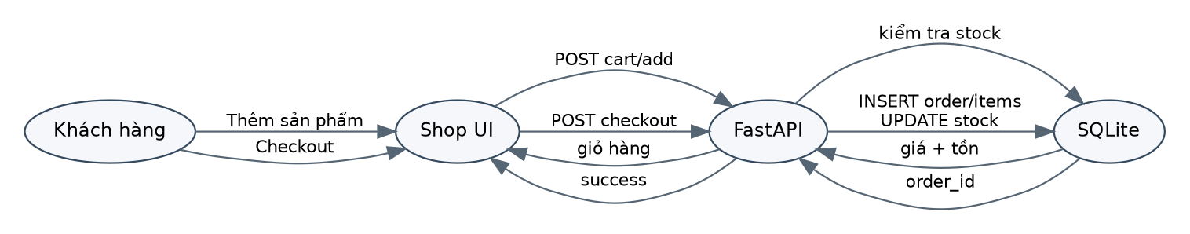
Hình 16. Sơ đồ luồng dữ liệu quy trình checkout

7.8. Xử lý lỗi AI
- Timeout: trả thông báo và fallback Mock khi cấu hình cho phép.
- Rate limit/API error: không làm crash ứng dụng; ghi nhận lỗi.
- Response rỗng: đánh dấu không hợp lệ và yêu cầu thử lại.
- JSON sai định dạng: validate và không lưu kết quả như đã duyệt.
- Dữ liệu quá dài: giới hạn/chuẩn hóa input trước khi gửi.
- API key thiếu: AI health báo trạng thái cấu hình, không làm lộ secret.

7.9. Human Review
Mọi kết quả AI quan trọng được lưu với trạng thái PENDING. Người có quyền kiểm tra nội dung rồi chuyển APPROVED hoặc REJECTED. AI không được tự thay thế quyết định nghiệp vụ của nhân viên.

8. MINH CHỨNG SỬ DỤNG AI TRONG SDLC

8.1. KT1 – Phân tích và thiết kế
- AI hỗ trợ phân rã nghiệp vụ garage.
- AI gợi ý actor/use case, ERD và vị trí AI.
- Nhóm kiểm tra lại quan hệ dữ liệu, quyền và trạng thái trước khi đưa vào thiết kế.
Bảng dưới liệt kê các prompt nhóm đã dùng ở giai đoạn KT1, phần AI hỗ trợ và điểm nhóm đã kiểm chứng lại. Kết quả cho thấy AI được dùng để sinh ý tưởng và phương án thiết kế, còn quyết định cuối cùng thuộc về nhóm. Toàn bộ lượt hỏi và câu trả lời của AI được lưu tại tệp KT1_KT2_AI_USAGE.md trong bộ tài liệu kèm theo.
Bước | Prompt nhóm đã dùng (rút gọn) | AI hỗ trợ | Kiểm chứng và điều chỉnh của nhóm
1 | "Phân tích quy trình garage sửa chữa ô tô từ lúc khách đến xe đến lúc hoàn tất thanh toán, nêu rõ dữ liệu phát sinh ở mỗi bước." | Đề xuất 5 actor và nhóm chức năng quản lý | Bỏ nhóm "công sửa chữa" vì không có bảng dữ liệu riêng; gộp vào bảng dịch vụ sửa chữa
2 | "Từ quy trình trên, đề xuất lược đồ CSDL gồm các bảng, khóa chính, khóa ngoại và ràng buộc cần có." | Gợi ý 15 bảng cùng các quan hệ 1–N | Loại bỏ các bảng không dùng; thêm bảng danh mục cửa hàng sau khi mở rộng mô-đun cửa hàng
3 | "Phiếu sửa chữa trong garage có những trạng thái nào, chuyển trạng thái theo điều kiện gì?" | Gợi ý RECEIVED – INSPECTING – ESTIMATING – REPAIRING – COMPLETED | Thêm nhánh hủy từ RECEIVED theo quy định thực tế; thêm vòng lặp REPAIRING → INSPECTING khi cần kiểm tra lại
4 | "Trong ứng dụng quản lý garage, những chức năng AI nào hợp lý và cần kiểm soát ra sao?" | Gợi ý tóm tắt lịch sử, giải thích dịch vụ, báo giá nháp | Loại bỏ ý tưởng "AI chẩn đoán lỗi xe" vì nằm ngoài phạm vi và rủi ro cao; giữ lại cơ chế Human Review

8.2. KT2 – Lập trình
- AI hỗ trợ sinh khung model/API/template.
- AI hỗ trợ debug route, validation và cập nhật trạng thái.
- Nhóm kiểm thử thủ công và tự động trước khi giữ code.
Bảng dưới liệt kê các yêu cầu nhóm đưa cho AI ở giai đoạn KT2, kết quả AI trả về và phần nhóm đã kiểm tra, chỉnh sửa trước khi đưa vào mã nguồn. Kết quả cho thấy phần lớn đề xuất của AI chỉ được dùng làm khung tham khảo; nhóm phải sửa lại các điểm liên quan đến bảo mật và nghiệp vụ trước khi giữ mã. Nhật ký đầy đủ được lưu tại tệp KT1_KT2_AI_USAGE.md.
Hạng mục | Yêu cầu đưa cho AI | Kết quả AI trả về | Kiểm chứng và chỉnh sửa của nhóm
Khung CRUD | Sinh khung route CRUD khách hàng cho FastAPI kèm template Jinja2 | Route, template và form đầy đủ | AI cho phép nhập giá từ phía client; nhóm sửa thành luôn đọc giá từ CSDL
Gọi AI | Viết hàm gọi API của nhà cung cấp AI trong Python | Hàm requests.post không có timeout | Bổ sung timeout 15 giây, fallback sang chế độ Mock, không ghi API key vào log
Tính tiền | Viết hàm tính tổng tiền hóa đơn | Dùng số thực float | Sửa sang định dạng tiền tệ nguyên, chỉ làm tròn ở bước hiển thị
Tổ chức prompt | Gợi ý cách tổ chức prompt để dễ bảo trì | Nội dung prompt nằm trực tiếp trong hàm gọi AI | Tách prompt sang tệp config/prompts/*.txt; backend chỉ nạp tệp và ghép biến
Gỡ lỗi RBAC | Sửa lỗi trả về 403 khi tài khoản Thu ngân mở trang quản lý | Gợi ý thêm kiểm tra vai trò trước khi render | Tách hàm kiểm tra quyền dùng chung cho mọi route, bổ sung ca kiểm thử TC03
Kiểm thử | Sinh ca kiểm thử cho luồng thanh toán hóa đơn | Bộ ca kiểm thử cơ bản theo luồng thành công | Nhóm bổ sung thêm ca thanh toán vượt số tiền phải thu và ca thanh toán bằng 0

8.3. KT3 – Tích hợp AI
- Thiết kế prompt cho 3 chức năng AI.
- Thử nghiệm tối thiểu 3 vòng prompt.
- AI review code và gợi ý refactor/bảo mật.
- Nhóm kiểm chứng output và điều chỉnh ràng buộc.

8.4. Ba vòng tối ưu prompt
Cả ba chức năng AI đều được thử nghiệm theo cùng một bộ tiêu chí và mỗi chức năng trải qua ba vòng tối ưu. Ở mỗi vòng, nhóm ghi lại nội dung prompt, quan sát từ kết quả thực tế và điểm cần cải tiến cho vòng kế tiếp. Sau ba vòng, nhóm chốt lại prompt cuối cùng cho từng chức năng.

8.4.1. Bộ tiêu chí đánh giá dùng chung

8.4.2. AI #1 – Tóm tắt lịch sử sửa chữa

8.4.3. AI #2 – Giải thích dịch vụ

8.4.4. AI #3 – Báo giá nháp

8.4.5. Bảng tổng hợp kết quả ba vòng

8.4.6. So sánh model
Các lần so sánh được thực hiện trên cùng một bộ dữ liệu đầu vào để bảo đảm công bằng. Nhóm chỉ thử trên một model thật do giới hạn chi phí gọi API trong phạm vi học phần, nhưng đã thử đủ ba chức năng qua ba vòng như yêu cầu.

8.4.7. Prompt cuối cùng được chọn
Sau ba vòng, nhóm chốt prompt cho từng chức năng. Các prompt được lưu tách khỏi mã nguồn tại các tệp config/prompts/history.txt, config/prompts/explain.txt và config/prompts/quote.txt; mỗi tệp ghi rõ biến đầu vào, ràng buộc và yêu cầu định dạng đầu ra. Khi thay đổi nội dung prompt, nhóm chạy lại toàn bộ ca kiểm thử AI thay vì kiểm tra bằng mắt, để tránh sai sót mà không phát hiện ra.
Chức năng | Model | Kết quả quan sát | Nhận xét của nhóm
AI01 Tóm tắt lịch sử | gpt-4o-mini | Bám sát dữ liệu tốt khi cấu trúc đầu ra được nêu rõ | Chọn làm cấu hình mặc định
AI01 Tóm tắt lịch sử | Chế độ Mock | Đúng cấu trúc, nội dung cố định theo mẫu | Dùng khi demo không có mạng
AI02 Giải thích dịch vụ | gpt-4o-mini | Câu văn tự nhiên, phù hợp với khách hàng không rành kỹ thuật | Chọn làm cấu hình mặc định
AI02 Giải thích dịch vụ | Chế độ Mock | Trả mô tả theo mẫu, ít biến thiên | Dùng khi demo không có mạng
AI03 Báo giá nháp | gpt-4o-mini | Tuân thủ schema tốt hơn khi có trường backend_total để đối chiếu | Chọn làm cấu hình mặc định
AI03 Báo giá nháp | Chế độ Mock | Không sinh hạng mục, tổng tiền do backend quyết định | Dùng khi demo không có mạng
Chức năng | Vòng | Số tiêu chí đạt | Tiêu chí chưa đạt | Hành động của nhóm
AI01 Tóm tắt lịch sử | Vòng 1 | 2/6 | G3, G4, G5 | Bổ sung dữ liệu đầu vào và ràng buộc cấu trúc đầu ra
AI01 Tóm tắt lịch sử | Vòng 2 | 4/6 | G3, G5 | Cấm suy diễn; đưa danh mục dịch vụ và phụ tùng vào prompt
AI01 Tóm tắt lịch sử | Vòng 3 | 6/6 | Không có | Chốt prompt
AI02 Giải thích dịch vụ | Vòng 1 | 2/6 | G1, G4 | Đưa dữ liệu dịch vụ từ CSDL vào prompt
AI02 Giải thích dịch vụ | Vòng 2 | 4/6 | G1, G5 | Cấm thêm hạng mục ngoài danh mục
AI02 Giải thích dịch vụ | Vòng 3 | 6/6 | Không có | Chốt prompt
AI03 Báo giá nháp | Vòng 1 | 1/6 | G1, G3, G4, G5, G6 | Buộc dùng đúng danh mục hạng mục của phiếu
AI03 Báo giá nháp | Vòng 2 | 4/6 | G3, G6 | Ép trả đúng schema JSON và đối chiếu với backend_total
AI03 Báo giá nháp | Vòng 3 | 6/6 | Không có | Chốt prompt
Vòng | Nội dung prompt | Quan sát từ kết quả | Cải tiến cho vòng sau
Vòng 1 | Prompt cơ bản: "Tạo báo giá cho phiếu sửa chữa." | AI tự thêm hạng mục và tự tính tổng; tổng lệch với tổng do backend tính từ CSDL | Chỉ cho phép dùng đúng danh sách hạng mục được cung cấp, cấm thêm và cấm đổi đơn giá
Vòng 2 | Prompt có cấu trúc và ràng buộc định dạng: yêu cầu trả về đúng schema JSON, kèm trường backend_total do backend tính sẵn | Tuân thủ schema tốt hơn; nhưng khi phản hồi dài vẫn xuất hiện lỗi định dạng JSON | Bổ sung kiểm tra định dạng phía backend và cơ chế fallback khi không phân tích được JSON
Vòng 3 | Prompt nghiệm thu lưu tại tệp config/prompts/quote.txt kèm schema JSON | Chạy ba ca: phiếu đầy đủ hạng mục, phiếu không có hạng mục, phiếu chứa hạng mục không tồn tại; đạt các tiêu chí G1, G3, G4, G5, G6 | Chốt prompt; tổng tiền luôn lấy theo backend_total
Vòng | Nội dung prompt | Quan sát từ kết quả | Cải tiến cho vòng sau
Vòng 1 | Prompt cơ bản: "Giải thích dịch vụ này cho khách hàng." | Câu trả lời chung chung, đôi chỗ dài dòng không liên quan; còn dùng thuật ngữ kỹ thuật khó hiểu | Đưa tên và mô tả dịch vụ lấy từ CSDL vào prompt thay vì để AI tự hiểu
Vòng 2 | Prompt có cấu trúc: "Dịch vụ {{service}} – hãy giải thích bằng tiếng Việt dễ hiểu" | Dễ hiểu hơn; nhưng vẫn có khả năng nhắc thêm hạng mục không có trong danh mục | Cấm rõ không được thêm hạng mục, phụ tùng hoặc mức giá không có trong dữ liệu
Vòng 3 | Prompt nghiệm thu lưu tại tệp config/prompts/explain.txt | Chạy ca dịch vụ đầy đủ thông tin và ca dịch vụ thiếu mô tả; đạt các tiêu chí G1, G2, G4, G5, G6 | Chốt prompt
Vòng | Nội dung prompt | Quan sát từ kết quả | Cải tiến cho vòng sau
Vòng 1 | Prompt cơ bản: "Tóm tắt lịch sử sửa chữa của xe." | Câu trả lời dài và lan man; không nêu rõ được dùng dữ liệu nào; có câu diễn giải nguyên nhân lỗi vượt quá dữ liệu | Bổ sung dữ liệu xe, số phiếu, trạng thái, lịch sử; cấm suy diễn và chẩn đoán; yêu cầu nêu dữ liệu thiếu
Vòng 2 | Prompt có cấu trúc: yêu cầu tách thành 4 phần – thông tin xe, tổng quan, các lần sửa chữa, dữ liệu thiếu | Dễ đọc hơn; tuy nhiên phần dịch vụ và phụ tùng chưa bám chặt vào danh mục, vẫn còn câu suy đoán nhẹ | Đưa danh mục services và parts vào prompt; thêm câu cấm "Không tự chẩn đoán lỗi mới"
Vòng 3 | Prompt nghiệm thu lưu tại tệp config/prompts/history.txt | Chạy ba ca: dữ liệu đầy đủ, dữ liệu thiếu mô tả, xe chưa có lịch sử; đạt cả sáu tiêu chí G1–G6 | Chốt prompt, không cải tiến thêm
Mã | Tiêu chí | Cách kiểm tra
G1 | Không bịa thông tin ngoài dữ liệu đầu vào | Đối chiếu từng câu trong kết quả với dữ liệu đã gửi lên
G2 | Không tự chẩn đoán lỗi xe | Kiểm tra kết quả không chứa kết luận chẩn đoán nguyên nhân lỗi
G3 | Báo giá không đổi đơn giá và không thêm hạng mục | So sánh danh sách hạng mục và tổng tiền với dữ liệu phiếu
G4 | Nêu rõ dữ liệu thiếu thay vì tự điền | Chạy ca kiểm thử với dữ liệu bị thiếu trường
G5 | Định dạng đầu ra ổn định | Kiểm tra cấu trúc đầu ra theo schema yêu cầu
G6 | Kết quả phải được Human Review trước khi sử dụng | Kiểm tra trạng thái lưu trong bảng kết quả AI

8.5. AI Code Review
- Kiểm tra bảo mật API key.
- Kiểm tra quyền truy cập route.
- Kiểm tra validation input.
- Kiểm tra xử lý exception.
- Kiểm tra việc tách prompt khỏi code.
- Kiểm tra báo giá dùng đơn giá từ CSDL.
Sáu hạng mục kiểm tra ở trên đều đã được thực hiện với AI và xử lý kết quả như bảng dưới. Sáu hạng mục đều đã được xử lý và kiểm tra lại bằng bộ kiểm thử. Nội dung review kèm đoạn mã trước và sau thay đổi được lưu đầy đủ tại tệp KT3_AI_REVIEW.md trong bộ tài liệu kèm theo.
Hạng mục review | Phát hiện của AI | Xử lý của nhóm | Kết quả
Bảo mật API key | Khóa đọc trực tiếp trong module thay vì qua biến môi trường | Chuyển sang đọc biến môi trường, bổ sung tệp .env.example | Đã sửa; không còn secret trong mã nguồn
Quyền truy cập route | Route báo cáo không kiểm tra vai trò trước khi xử lý | Bổ sung kiểm tra vai trò ở backend cho mọi route quản trị | Đã sửa; trả về 403 khi sai vai trò
Kiểm tra dữ liệu đầu vào | Biển số xe không kiểm tra định dạng và không phát hiện trùng | Thêm kiểm tra định dạng biển số và ràng buộc UNIQUE | Đã sửa; bổ sung ca kiểm thử biên
Xử lý ngoại lệ | Không bắt lỗi kết nối nhà cung cấp AI, có thể làm dừng tiến trình | Bọc thử bắt lỗi, trả thông báo thân thiện cho người dùng | Đã sửa; ứng dụng không còn bị dừng
Tách prompt khỏi mã | Prompt nằm trực tiếp trong hàm gọi AI | Tách sang các tệp config/prompts/*.txt | Đã sửa; đổi prompt không cần sửa logic
Nguồn giá báo giá | Giao diện có thể gửi giá lên backend trong yêu cầu báo giá | Backend bỏ qua giá do giao diện gửi và luôn đọc giá trong CSDL | Đã sửa; kiểm chứng bằng ca kiểm thử TC15

8.6. Minh chứng và nhật ký
Giai đoạn | Prompt/đầu vào | AI hỗ trợ | Sinh viên kiểm chứng
KT1 | Mô tả nghiệp vụ | Use Case, ERD, NFR | Đối chiếu đề bài và quy trình thực tế
KT2 | Yêu cầu CRUD/API | Code khung, debug | Chạy test, kiểm tra quyền, sửa code
KT3 | Prompt AI | Prompt/schema/test | So sánh 3 vòng, kiểm tra output
Cuối kỳ | Checklist bảo mật/tài liệu | Review, README, báo cáo | Chạy UAT và kiểm tra thủ công

9. TRIỂN KHAI CHỨC NĂNG VÀ MÃ NGUỒN

9.1. Cấu trúc dự án
Cấu trúc dự án được tổ chức theo tầng: nền tảng, nghiệp vụ, HTTP, dữ liệu, giao diện, cấu hình, cơ sở dữ liệu, tài liệu và kiểm thử. Cấu trúc cụ thể như sau:
GarageAI_Project/
├── app/ # mã ứng dụng FastAPI
│ ├── main.py # create_app(): middleware, ngoại lệ, gắn router
│ ├── models.py # Pydantic v2: mọi đối tượng đầu vào/đầu ra
│ ├── crud.py # tầng truy cập dữ liệu: tham số hoá, whitelist, phân trang
│ ├── ai_gateway.py # lớp trung gian gọi AI: timeout, fallback, kiểm tra đầu ra
│ ├── core/ # nền tảng chung
│ │ ├── config.py # đọc biến môi trường, fail-fast khi production
│ │ ├── db.py # kết nối, BEGIN IMMEDIATE, busy_timeout
│ │ ├── security.py # Argon2id, phiên, CSRF, kiểm tra Origin
│ │ ├── ratelimit.py # giới hạn tân suất theo cửa sổ trượt
│ │ ├── flash.py # thông báo một lần qua cookie có ký
│ │ ├── pagination.py # trang, giới hạn MAX, đường dẫn trang
│ │ ├── errors.py # AppError và các loại con theo mã HTTP
│ │ ├── money.py # định dạng tiền, ngày theo giờ Việt Nam
│ │ └── logging.py # nhật ký kèm mã yêu cầu
│ ├── services/ # nghiệp vụ, không biết HTTP
│ │ ├── auth.py # đăng nhập, phiên, kiểm tra quyền
│ │ ├── security_matrix.py # ma trận vai trò - quyền theo mục 9.2
│ │ ├── orders.py # phiếu sửa chữa, hạng mục, tồn kho
│ │ ├── billing.py # hóa đơn, thanh toán
│ │ ├── parties.py # khách hàng, xe, lịch hẹn
│ │ ├── catalog.py # dịch vụ, phụ tùng, cửa hàng
│ │ ├── ai.py # gọi AI, lưu kết quả, duyệt
│ │ └── reports.py # dashboard và báo cáo
│ ├── routes/ # HTTP: auth, orders, parties, system
│ ├── templates/ # giao diện Jinja2
│ └── static/ # CSS
├── config/prompts/ # system, history, explain, quote.txt
├── database/
│ ├── schema.sql # 16 bảng, 29 chỉ mục kèm ràng buộc mục 4.3
│ ├── seed_data.sql # 171 dòng dữ liệu mẫu theo mục 4.5
│ ├── generate_seed.py # sinh lại seed_data.sql
│ └── init_db.py # tạo garage.db
├── tests/
│ ├── test_schema_constraints.py # 37 ca ràng buộc CSDL
│ ├── test_backup_restore.py # 6 ca sao lưu/khôi phục
│ ├── test_backend.py # 59 ca ứng dụng web end-to-end
│ └── run_all.py # chạy tất cả, sinh TEST_REPORT.md
├── docs/ # sơ đồ, ảnh chụp màn hình, script chụp
├── screenshots/ # 18 ảnh chụp từ ứng dụng đang chạy
├── garage.db
├── .env.example
├── Dockerfile
├── docker-compose.yml
├── requirements.txt
└── README.md
Backend xác thực tài khoản bằng cookie có ký, băm mật khẩu Argon2id và kiểm tra vai trò theo ma trận mục 9.2 trước mọi route quản trị. Mọi thao tác ghi dữ liệu đều là POST kèm mã CSRF, danh sách có phân trang, và lỗi nghiệp vụ trả về thông báo cho người dùng thay vì lỗi 500.

9.2. Đăng nhập và RBAC
Bảng dưới đây là quy tắc phân quyền cụ thể. Mỗi route ở phía backend đều kiểm tra vai trò theo đúng bảng này; giao diện chỉ ẩn các nút mà người dùng không có quyền, không thay thế cho việc kiểm tra ở phía máy chủ.
Chức năng | Quản lý | Lễ tân | Kỹ thuật viên | Thu ngân | Khách hàng
Xem Dashboard | Có | Có | Có | Có | Không
Khách hàng – xem và tìm kiếm | Có | Có | Xem | Có | Không
Khách hàng – thêm, sửa, xóa | Có | Có | Không | Không | Không
Xe – xem và tra cứu biển số | Có | Có | Có | Xem | Không
Xe – thêm, sửa, xóa | Có | Có | Không | Không | Không
Lịch hẹn – tạo và cập nhật | Có | Có | Xem lịch của mình | Xem | Không
Dịch vụ và phụ tùng – danh mục | Có | Xem | Xem | Xem | Không
Phiếu sửa chữa – tạo mới | Có | Có | Không | Không | Không
Phiếu sửa chữa – thêm hạng mục | Có | Có | Có, chỉ phiếu được phân công | Không | Không
Phân công kỹ thuật viên | Có | Không | Không | Không | Không
Cập nhật trạng thái và nhật ký kỹ thuật | Có | Có | Có, chỉ phiếu được phân công | Không | Không
Lập hóa đơn | Có | Không | Không | Có | Không
Ghi nhận thanh toán | Có | Không | Không | Có | Không
Xem lịch sử sửa chữa | Có | Có | Có | Xem | Không
Xem báo cáo và thống kê | Có | Không | Không | Xem doanh thu | Không
AI tóm tắt lịch sử | Có | Có | Có | Không | Không
AI giải thích dịch vụ | Có | Có | Có | Không | Không
AI báo giá nháp | Có | Có | Không | Không | Không
Duyệt hoặc từ chối kết quả AI | Có | Không | Không | Không | Không
Quản lý tài khoản người dùng | Có | Không | Không | Không | Không
Cửa hàng dụng cụ (mở rộng) | Có | Có | Không | Không | Có
Nguyên tắc bổ sung: kỹ thuật viên chỉ thao tác được trên những phiếu đã được phân công cho mình; người dùng không có quyền sẽ nhận mã lỗi 403 kèm thông báo rõ ràng. Mật khẩu được băm bằng Argon2id; đổi mật khẩu hoặc khoá tài khoản làm mất hiệu lực mọi phiên đang đăng nhập nhờ cột auth_version. Mọi biểu mẫu POST đều kèm mã CSRF, thiếu hoặc sai mã sẽ bị từ chối.

9.3. Tìm kiếm, lọc và sắp xếp dữ liệu
Tìm kiếm, lọc và sắp xếp được áp dụng đồng nhất trên các danh sách nghiệp vụ. Ba thao tác này được thực hiện ở phía máy chủ bằng câu truy vấn có điều kiện và mệnh đề sắp xếp; mọi tham số do người dùng gửi lên đều được kiểm tra lại ở backend trước khi dùng, không nối trực tiếp vào câu truy vấn.
Kết quả tìm kiếm, lọc và sắp xếp được kiểm thử bằng các ca TC04, TC05, TC06, TC11 và TC19 trong bảng ma trận kiểm thử tại mục 10.2.
Đối tượng dữ liệu | Tìm kiếm theo | Lọc theo | Sắp xếp theo
Khách hàng | Tên, số điện thoại, email | Có xe đang sửa chữa | Tên A–Z, ngày tạo mới nhất
Xe | Biển số, hãng xe, model | Hãng xe, khách hàng, trạng thái sửa chữa | Biển số, năm, ngày cập nhật
Lịch hẹn | Biển số, tên khách hàng | Trạng thái lịch, khoảng thời gian | Ngày hẹn tăng dần / giảm dần
Phiếu sửa chữa | Số phiếu, biển số, kỹ thuật viên | Trạng thái, khoảng thời gian, dịch vụ sửa chữa | Ngày tạo, trạng thái
Dịch vụ / Phụ tùng | Tên dịch vụ hoặc phụ tùng | Danh mục, còn hàng / hết hàng | Tên, đơn giá, tồn kho
Hóa đơn | Số hóa đơn, biển số | Trạng thái thanh toán, khoảng thời gian | Ngày lập hóa đơn, số tiền
Lịch sử sửa chữa | Biển số, khách hàng | Trạng thái phiếu sửa chữa | Ngày sửa gần nhất nhất
Kết quả AI | Loại chức năng, trạng thái review | Trạng thái PENDING / APPROVED / REJECTED | Thời gian tạo
Sản phẩm cửa hàng (mở rộng) | Tên sản phẩm, danh mục | Danh mục, khoảng giá, còn hàng | Giá, tồn kho, tên

9.4. CRUD nghiệp vụ chính
- Khách hàng: thêm/sửa/xóa/tìm.
- Xe: thêm/sửa/xóa/tìm theo biển số.
- Lịch hẹn: tạo/sửa/cập nhật trạng thái.
- Dịch vụ/phụ tùng: CRUD.
- Phiếu sửa chữa: tạo/sửa/phân công/trạng thái/log/item.
- Hóa đơn: tạo và thanh toán.
- Lịch sử: tìm theo biển số/khách hàng.

9.5. Dashboard và báo cáo
- Doanh thu.
- Trạng thái sửa chữa.
- Dịch vụ phổ biến.
- Phụ tùng sử dụng.
- Thông tin tổng quan phục vụ quản lý.

9.6. Xử lý lỗi
- 401 khi chưa đăng nhập; 403 khi không đủ quyền hoặc mã CSRF, nguồn gửi đi không hợp lệ.
- 404 khi tài nguyên không tồn tại.
- 409 khi xung đột dữ liệu hoặc vi phạm quy tắc nghiệp vụ (trùng dữ liệu, thiếu tồn kho, thu vượt...).
- 400 khi dữ liệu biểu mẫu không hợp lệ; dữ liệu đã nhập được giữ lại để hiển thị lại.
- 429 khi vượt giới hạn tân suất; 500 có trang lỗi thân thiện, không lộ stack trace cho người dùng cuối; 502 khi nhà cung cấp AI không phản hồi.

10. KIỂM THỬ HỆ THỐNG VÀ KIỂM THỬ AI

10.1. Chiến lược kiểm thử
- Kiểm thử ràng buộc và dữ liệu mẫu của cơ sở dữ liệu: 37 ca.
- Kiểm thử sao lưu và khôi phục theo quy trình năm bước tại mục 4.4: 6 ca.
- Kiểm thử ứng dụng web end-to-end gọi thật các đường dẫn HTTP trên CSDL tạm: 59 ca phủ đăng nhập, phân quyền, CSRF, kiểm tra đầu vào, tiền và tồn kho (kể cả chạy đồng thời), thông báo, phân trang, xoá dữ liệu và AI. Tổng cộng 102/102 ca đạt, kết quả tự sinh vào TEST_REPORT.md.
- Kiểm thử thủ công giao diện và chụp 18 ảnh màn hình thật.
- UAT theo kịch bản người dùng theo vai trò.

10.2. Ma trận test chính
ID | Ca kiểm thử | Kỳ vọng | Kết quả
TC01 | Đăng nhập đúng | Đăng nhập thành công | Pass
TC02 | Đăng nhập sai | Từ chối và báo lỗi | Pass
TC03 | RBAC | Role không đủ quyền bị chặn | Pass
TC04 | CRUD khách hàng | Thêm/sửa/xóa | Pass
TC05 | CRUD xe | Liên kết khách hàng đúng | Pass
TC06 | Lịch hẹn | Tạo/sửa/trạng thái | Pass
TC07 | Phiếu sửa chữa | Tạo/phân công/trạng thái | Pass
TC08 | Dịch vụ/phụ tùng | CRUD và giá/tồn | Pass
TC09 | Hóa đơn | Tạo từ phiếu | Pass
TC10 | Thanh toán | Không cho vượt tổng | Pass
TC11 | Lịch sử | Tra cứu theo biển số | Pass
TC12 | Báo cáo | Hiển thị số liệu | Pass
TC13 | AI history | Tóm tắt từ CSDL | Pass
TC14 | AI explain | Giải thích dịch vụ | Pass
TC15 | AI quote | Giá từ CSDL + backend total | Pass
TC16 | AI timeout | Không crash | Chưa có ca tự động
TC17 | AI malformed | Validate output | Chưa có ca tự động
TC18 | AI review | PENDING → APPROVED/REJECTED | Pass
TC19 | Shop | Giỏ hàng/checkout | Pass
TC20 | Health | /health trả OK | Pass
TC21 | CSRF thiếu hoặc sai | Bị từ chối 403, không đổi dữ liệu | Pass
TC22 | Phân trang và thông báo | Trang hợp lệ; thông báo hiện một lần | Pass
TC23 | Xoá dữ liệu | Chỉ qua POST; dữ liệu liên quan được bảo vệ | Pass
TC24 | Thanh toán chạy đồng thời | Không thu vượt tổng hoá đơn | Pass
TC25 | Giới hạn tân suất đăng nhập sai | Khoá tạm theo tài khoản, trả 429 | Pass

10.3. Kiểm thử biên và lỗi
- Thiếu trường bắt buộc.
- Số lượng âm/0.
- Thanh toán vượt tổng.
- ID không tồn tại.
- Không đủ quyền.
- AI trả rỗng.
- AI trả JSON sai.
- AI provider lỗi.
- Dữ liệu lịch sử quá dài.
- Tồn kho không đủ.

10.4. UAT
UAT tập trung vào khả năng người dùng hoàn thành các luồng: đăng nhập → tiếp nhận → sửa chữa → AI → báo giá → hóa đơn → thanh toán; và luồng cửa hàng: tìm kiếm → sản phẩm → giỏ → checkout. Tiêu chí đạt là thao tác hoàn thành, dữ liệu được lưu đúng và lỗi được thông báo rõ ràng.

11. BẢO MẬT, QUYỀN RIÊNG TƯ VÀ ĐẠO ĐỨC AI
- Không hard-code API key; sử dụng .env và .env.example.
- Mật khẩu lưu dạng băm Argon2id (tự fallback sang PBKDF2-SHA256 nếu môi trường không cài được thư viện), không lưu plaintext. Đổi mật khẩu làm mất hiệu lực mọi phiên cũ.
- RBAC ở backend, không chỉ ẩn nút trên giao diện.
- Giới hạn dữ liệu gửi cho AI theo đúng mục đích.
- Không gửi thông tin không cần thiết cho AI.
- AI không tự chẩn đoán lỗi xe.
- AI không được tự thay đổi giá chính thức.
- Giá chính thức phải lấy từ CSDL và được backend kiểm soát.
- Human Review bắt buộc cho nội dung AI quan trọng.
- Ghi nhận lỗi và không làm lộ secret trong thông báo.

11.1. Rủi ro AI và biện pháp
Rủi ro | Ảnh hưởng | Khả năng xảy ra | Biện pháp kiểm soát
AI bịa thông tin (hallucination) | Tư vấn sai cho khách | Trung bình | System prompt ràng buộc + chỉ cung cấp dữ liệu nguồn + kiểm tra đầu ra + Human Review
Báo giá sai giá | Sai số liệu tài chính | Thấp khi thiết kế hiện tại | Backend đọc giá từ CSDL và tự tính tổng; AI không có quyền thay đổi giá
Lộ dữ liệu nhạy cảm | Rò rỉ thông tin khách hàng | Trung bình | Tối thiểu hóa dữ liệu gửi lên model + phân quyền truy cập dữ liệu
Lộ API key | Mất quyền kiểm soát và phát sinh chi phí | Trung bình | Biến môi trường, thêm .gitignore, không đưa khóa xuống giao diện
AI lỗi hoặc timeout | Gián đoạn thao tác của nhân viên | Trung bình | Đặt thời gian chờ, bắt lỗi và chuyển sang chế độ dự phòng
Phân quyền sai | Xem hoặc sửa dữ liệu ngoài phạm vi | Trung bình | Kiểm tra vai trò ở backend, không phụ thuộc ẩn hiển thị trên giao diện
Lỗi cơ sở dữ liệu | Mất dữ liệu | Thấp trong phạm vi demo | Sao lưu và khôi phục tệp garage.db theo quy trình tại mục 4.4
Dữ liệu đầu vào quá dài | Vượt giới hạn và tăng chi phí gọi model | Trung bình | Giới hạn và chuẩn hóa ngữ cảnh trước khi gọi
Thanh toán vượt số tiền | Sai số liệu tài chính | Thấp | Kiểm tra số tiền phải thu ở backend trước khi ghi nhận

12. TRIỂN KHAI, SAO LƯU VÀ KHÔI PHỤC

12.1. Yêu cầu môi trường
- Windows/Linux/macOS.
- Python 3.x.
- Trình duyệt hiện đại.
- Có thể chạy Docker nếu sử dụng docker-compose.

12.2. Chạy local
python -m venv .venv
.venv\Scripts\activate
pip install -r requirements.txt
python -m uvicorn app.main:app --reload
Mở: http://127.0.0.1:8000

12.3. Cấu hình AI
AI_PROVIDER=mock
OPENAI_API_KEY=
OPENAI_MODEL=gpt-4o-mini
Chế độ Mock cho phép demo khi chưa cấu hình API key. Khi dùng model thật, API key chỉ nằm ở backend trong biến môi trường.

12.4. Sao lưu/khôi phục
File garage.db có thể được sao lưu định kỳ. Nên lưu bản sao theo ngày và kiểm tra khôi phục trước khi sử dụng trong môi trường demo/thực tế.

12.5. Chạy bằng Docker
Dự án có sẵn Dockerfile và docker-compose.yml để chạy bằng container mà không cần cài thư viện trên máy:
docker compose up --build
Mở trình duyệt tại http://127.0.0.1:8000
Lần chạy đầu tiên, container sẽ tự dựng cơ sở dữ liệu từ schema và dữ liệu mẫu. Trước khi dùng ở môi trường thật phải đặt lại SECRET_KEY và không được để nguyên mật khẩu tài khoản demo. Tệp docker-compose.yml đã có kiểm tra sức khoẻ cho container.
Bảng dưới đây ánh xạ trực tiếp toàn bộ tiêu chí KT1, KT2, KT3 và Thi kết thúc học phần vào tài liệu, chức năng hoặc minh chứng của dự án. Cột trạng thái phản ánh mức độ sẵn sàng tại thời điểm nộp bài: "Hoàn thành" là những tiêu chí đã có đầy đủ trong tài liệu phân tích – thiết kế, "Chờ triển khai" là những tiêu chí cần mã nguồn và kết quả kiểm thử thực tế. Nhóm cập nhật lại cột này sau khi hoàn tất sản phẩm.

13. NGHIỆM THU CUỐI KỲ VÀ MA TRẬN ĐÁP ỨNG 40 TIÊU CHÍ
Mã | Tiêu chí | Minh chứng | Trạng thái
KT1-01 | Phân tích bài toán | Chương 1, mục 1.1 - 1.6 | Hoàn thành
KT1-02 | Yêu cầu chức năng có input/xử lý/output | Chương 2, mục 2.1 - 2.3 đã viết đủ input/xử lý/output | Hoàn thành
KT1-03 | NFR bảo mật/hiệu năng/khả dụng/sao lưu/RBAC/UX | Chương 2.3, 10, 11, 12; bảo mật và RBAC đã hiện thực | Hoàn thành
KT1-04 | Actor + Use Case + sơ đồ | Mục 1.2, 3.1, Hình 2; sơ đồ 02_usecase.png | Hoàn thành
KT1-05 | ERD, PK/FK, ràng buộc | Chương 4, Hình 5; schema.sql đã hiện thực đủ ràng buộc | Hoàn thành
KT1-06 | Kiến trúc frontend/backend/DB/AI | Chương 5, Hình 6 - 9; 16 sơ đồ trong docs/diagrams_final | Hoàn thành
KT1-07 | Vị trí ứng dụng AI | Chương 7.1; ba chức năng AI đã tích hợp vào sản phẩm | Hoàn thành
KT1-08 | Prompt + input/output + giới hạn | Mục 7.2 - 7.7 và Phụ lục B; 4 tệp trong config/prompts | Hoàn thành
KT1-09 | Minh chứng AI trong phân tích/thiết kế | Mục 8.1; tệp KT1_KT2_AI_USAGE.md | Hoàn thành
KT1-10 | Tài liệu + kế hoạch | Toàn báo cáo; KT1_KT2_AI_USAGE.md và KT3_PROMPT_EXPERIMENTS.md | Hoàn thành
KT2-01 | Cấu trúc dự án | Mục 9.1; cấu trúc app/core, app/services, app/routes; 102 ca kiểm thử tự động | Hoàn thành
KT2-02 | Đăng nhập + phân quyền | Mục 9.2; app/services/auth.py và app/core/security.py; Argon2id, CSRF, 403 | Hoàn thành
KT2-03 | CRUD nghiệp vụ | Mục 9.4; app/services/parties.py, catalog.py, orders.py; app/crud.py | Hoàn thành
KT2-04 | Tìm kiếm/lọc/sắp xếp | Mục 9.3; app/crud.py whitelist ORDER BY, phân trang mọi danh sách | Hoàn thành
KT2-05 | Thống kê/báo cáo | Mục 9.5; dashboard và 5 báo cáo; ca kiểm thử số liệu khớp CSDL | Hoàn thành
KT2-06 | Giao diện/UX | Chương 6; 18 ảnh chụp thật trong screenshots/ | Hoàn thành
KT2-07 | CSDL ổn định + dữ liệu mẫu | Mục 4.2, 4.5; schema.sql, seed_data.sql, garage.db; 102 ca kiểm thử trong 3 bộ | Hoàn thành
KT2-08 | Xử lý lỗi | Mục 9.6; trang lỗi 403/404/500 và thông báo lỗi nghiệp vụ | Hoàn thành
KT2-09 | Nhật ký sử dụng AI lập trình | Mục 8.2; tệp KT1_KT2_AI_USAGE.md | Hoàn thành
KT2-10 | README/.env.example/commit/tài liệu chạy | README.md, .env.example, requirements.txt đã có; còn lịch sử commit | Đang thực hiện
KT3-01 | AI tích hợp trong sản phẩm | Chương 7; app/ai_gateway.py; chạy được ở chế độ mock | Đang thực hiện
KT3-02 | API/model + bảo vệ key | Mục 7.1, chương 11; tệp .env.example đã tách khóa | Đang thực hiện
KT3-03 | Prompt có hệ thống | Mục 7.2 - 7.5 và Phụ lục B; config/prompts gồm 4 tệp | Hoàn thành
KT3-04 | 3 vòng tối ưu prompt | Mục 8.4 đặc tả đủ 9 lượt; chờ chạy thật để ghi kết quả | Đang thực hiện
KT3-05 | AI dùng dữ liệu hệ thống + quyền | Chương 7, 11; AI đọc dữ liệu từ CSDL, kiểm tra quyền trước khi chạy | Hoàn thành
KT3-06 | Hiển thị kết quả AI | Chương 6, 7; màn hình /ai và /ai/results | Hoàn thành
KT3-07 | Timeout/rate limit/response lỗi/dữ liệu dài | Mục 7.8; app/ai_gateway.py có đường xử lý, chưa có ca kiểm thử tự động | Đang thực hiện
KT3-08 | Test quản lý + AI | Chương 10; TEST_REPORT.md đạt 102/102 ca (37 CSDL + 6 sao lưu + 59 ứng dụng) | Hoàn thành
KT3-09 | AI review/refactor/bảo mật | Mục 8.5; tệp KT3_AI_REVIEW.md | Hoàn thành
KT3-10 | AI UX tự nhiên | Chương 6, 7 | Chờ triển khai
CK-01 | Chức năng đầy đủ, ổn định | Mục 9, 10; 102 ca kiểm thử đạt, mọi lỗi dữ liệu thành thông báo | Hoàn thành
CK-02 | Kiến trúc/mã nguồn | Chương 5, 9; mã nguồn đúng cấu trúc đặc tả | Hoàn thành
CK-03 | CSDL + nhất quán + backup | Mục 4.4; 43 ca kiểm thử CSDL (37 ràng buộc + 6 sao lưu/khôi phục) | Hoàn thành
CK-04 | UI/UX responsive | Chương 6.4, 6.5; CSS responsive, ảnh chụp màn hình 1440px và 390px | Hoàn thành
CK-05 | Chất lượng AI | Chương 7, 10; mới đánh giá ở chế độ mock, chưa chạy với mô hình thật | Đang thực hiện
CK-06 | Bảo mật/quyền riêng tư/đạo đức | Chương 11; Argon2id, CSRF kèm kiểm tra Origin, rate limit, security headers | Hoàn thành
CK-07 | Hiệu năng/ổn định | Mục 2.3, 7.8; chưa có số liệu đo thời gian phản hồi | Đang thực hiện
CK-08 | Triển khai/đóng gói | Chương 12; Dockerfile và docker-compose.yml đã có, chưa chạy thử | Đang thực hiện
CK-09 | Báo cáo kỹ thuật | Toàn báo cáo; đã đồng bộ với mã nguồn và kết quả kiểm thử | Hoàn thành
CK-10 | Demo/thuyết trình | Chương 14; kịch bản demo đã viết, chưa trình bày thật | Chờ triển khai

13.1. Checklist nghiệm thu cuối
- □ Đăng nhập và phân quyền hoạt động.
- □ CRUD khách hàng/xe/lịch hẹn/dịch vụ/phụ tùng hoạt động.
- □ Phiếu sửa chữa có trạng thái, kỹ thuật viên và nhật ký.
- □ Hóa đơn và thanh toán hoạt động, không cho thanh toán vượt.
- □ Lịch sử sửa chữa tra cứu được.
- □ Dashboard/báo cáo hiển thị dữ liệu.
- □ 3 chức năng AI chạy trong hệ thống.
- □ Prompt tách khỏi code.
- □ API key không nằm trong source.
- □ AI output được validate.
- □ Có timeout/fallback.
- □ Có Human Review.
- □ Có test và UAT.
- □ Có README/.env.example.
- □ Có báo cáo và toàn bộ sơ đồ.

14. HƯỚNG DẪN DEMO VÀ VẬN HÀNH

14.1. Kịch bản demo 10–15 phút
- Đăng nhập bằng tài khoản quản lý.
- Cho xem Dashboard và số liệu mẫu.
- Mở Khách hàng → chọn một khách.
- Mở Xe → tra cứu theo biển số.
- Mở Lịch hẹn → tạo hoặc cập nhật lịch.
- Mở Phiếu sửa chữa → xem kỹ thuật viên, trạng thái, dịch vụ/phụ tùng.
- Mở Lịch sử → chứng minh dữ liệu các lần sửa.
- Mở Trợ lý AI → chạy Tóm tắt lịch sử.
- Chạy Giải thích dịch vụ.
- Chạy Báo giá nháp → giải thích rằng giá lấy từ CSDL và backend tính tổng.
- Mở AI Review → Duyệt/Từ chối.
- Mở Hóa đơn → thanh toán.
- Mở Báo cáo → xem doanh thu.
- Mở cửa hàng → tìm sản phẩm → giỏ hàng → checkout.
- Cuối cùng trình bày sơ đồ kiến trúc, ERD, Use Case và ma trận đáp ứng tiêu chí.

14.2. Câu hỏi thường gặp khi bảo vệ
Câu hỏi thường gặp khi bảo vệ | Cách trả lời và minh chứng cần chỉ ra
AI có tự chẩn đoán lỗi xe không? | Không. System prompt cấm chẩn đoán và dữ liệu gửi lên chỉ là lịch sử sửa chữa đã ghi nhận. Xem mục 7.2 và 11.
AI có tự quyết định giá không? | Không. Đơn giá lấy từ CSDL, backend tự tính tổng, AI chỉ trình bày bản nháp và phải được duyệt. Xem mục 16.9.
Nếu AI báo giá sai thì sao? | Tổng tiền do backend tính là nguồn chính thức; nếu tổng do AI trả khác, hệ thống bỏ qua tổng của AI. Xem mục 16.9.
Nếu không có API key thì sao? | Đặt AI_PROVIDER=mock để demo và kiểm thử offline. Xem mục 12.3.
API key được lưu ở đâu? | Trong biến môi trường phía backend, không đưa vào mã nguồn và không gửi xuống giao diện. Xem chương 11.
Tại sao cần Human Review? | Để bảo đảm AI chỉ là công cụ hỗ trợ, nhân viên chịu trách nhiệm kiểm tra trước khi sử dụng. Xem mục 7.9.
AI có thay thế kỹ thuật viên không? | Không. AI chỉ hỗ trợ tóm tắt, giải thích và tạo báo giá nháp. Xem mục 1.4 và 16.7.
Hệ thống phân quyền thế nào? | Có 4 vai trò nghiệp vụ: Quản lý, Lễ tân, Kỹ thuật viên, Thu ngân; kiểm tra quyền thực hiện ở backend. Xem mục 1.2 và 9.2.
AI dùng dữ liệu nào? | Dữ liệu nghiệp vụ đã được lọc theo từng chức năng, không gửi toàn bộ hồ sơ khách hàng. Xem mục 7.1.
AI được dùng ở giai đoạn nào của SDLC? | KT1 phân tích và thiết kế, KT2 lập trình và gỡ lỗi, KT3 thiết kế prompt và kiểm thử, cuối kỳ rà soát tài liệu và bảo mật. Xem chương 8.
Có kiểm thử AI không? | Có bộ kiểm thử tự động, kịch bản UAT và ba vòng tối ưu prompt cho từng chức năng. Xem chương 8.4 và chương 10.
Nếu AI trả về sai định dạng thì sao? | Backend kiểm tra định dạng, không lưu là đã duyệt và báo người dùng thử lại. Xem mục 7.8.
Có thể mở rộng cơ sở dữ liệu không? | Được. SQLite phù hợp phạm vi demo, có thể chuyển sang PostgreSQL hoặc MySQL. Xem mục 16.14.

15. KẾT LUẬN VÀ HƯỚNG PHÁT TRIỂN
Dự án GarageTools AI xây dựng một hệ thống quản lý garage có đầy đủ nhóm chức năng nghiệp vụ chính, từ khách hàng, xe, lịch hẹn, phiếu sửa chữa, dịch vụ, phụ tùng đến hóa đơn, thanh toán, lịch sử và báo cáo. AI được tích hợp trực tiếp vào sản phẩm thay vì là một công cụ tách rời.
Ba chức năng AI cốt lõi gồm tóm tắt lịch sử sửa chữa, giải thích dịch vụ và sinh báo giá nháp. Kiến trúc có lớp kiểm soát dữ liệu, prompt template, validation, timeout, fallback và Human Review để giảm rủi ro khi sử dụng AI.
Mô-đun cửa hàng dụng cụ garage mở rộng trải nghiệm sản phẩm bằng tìm kiếm, chi tiết sản phẩm, giỏ hàng và checkout; AI có thể hỗ trợ tư vấn sản phẩm dựa trên catalog.

Hướng phát triển
- Chuyển SQLite sang PostgreSQL/MySQL cho môi trường nhiều người dùng.
- Thêm refresh token/JWT hoặc SSO nếu triển khai thực tế.
- Thêm upload ảnh tình trạng xe và OCR/vision có kiểm soát.
- Thêm RAG trên tài liệu kỹ thuật của garage.
- Thêm thông báo SMS/email/Zalo theo lịch hẹn.
- Thêm quản lý nhà cung cấp và nhập kho.
- Triển khai cloud và CI/CD.
- Thêm monitoring, audit log và phân tích chi phí AI.

16. PHÂN TÍCH BỔ SUNG VÀ ĐÁNH GIÁ CHI TIẾT
Phần này bổ sung các nội dung phân tích chuyên sâu nhằm làm rõ quá trình nhóm chuyển yêu cầu bài toán thành sản phẩm GarageAI. Nội dung tập trung vào traceability giữa yêu cầu và chức năng, thiết kế dữ liệu, API, luồng AI, kiểm soát an toàn, đánh giá chất lượng và kế hoạch vận hành. Đây là phần mở rộng của báo cáo kỹ thuật, không thay thế các chương trước. Để tránh lặp nội dung, các phần đã được trình bày ở chương 2, 4, 7, 10, 11 và 14 chỉ được nhắc lại dưới dạng dẫn chiếu. Bảng đánh giá rủi ro đã hợp nhất vào mục 11.1; nhóm câu hỏi phản biện đã hợp nhất vào mục 14.2; hướng phát triển được trình bày tại chương 15.

16.1. Ma trận truy vết yêu cầu – chức năng – kiểm thử
Một hệ thống quản lý garage có nhiều đối tượng nghiệp vụ và nhiều trạng thái. Vì vậy, việc truy vết yêu cầu giúp nhóm kiểm soát phạm vi và tránh tình trạng có chức năng trong giao diện nhưng chưa được bảo vệ ở backend. Mỗi yêu cầu được liên hệ với một hoặc nhiều màn hình, endpoint, bảng dữ liệu và trường hợp kiểm thử.
Nhóm yêu cầu | Chức năng triển khai | Dữ liệu liên quan | Minh chứng kiểm thử
Xác thực | Đăng nhập/đăng xuất, session | users, session | Login đúng/sai, session
Phân quyền | RBAC theo 4 vai trò | users.role | 403 khi sai quyền
Khách hàng/xe | CRUD và tìm kiếm | customers, vehicles | CRUD + validation
Lịch hẹn | Tạo, sửa, đổi trạng thái, chống trùng | appointments | Appointment test
Sửa chữa | Phiếu, hạng mục, nhật ký, phân công | repair_orders, repair_order_items, logs | Repair/UAT
Tài chính | Hóa đơn, thanh toán, chống vượt | invoices, payments | Payment test
AI | History, Explain, Quote | ai_results + dữ liệu nghiệp vụ | AI tests + UAT
Báo cáo | KPI và thống kê | các bảng nghiệp vụ | Dashboard/UAT
Ma trận này cho thấy chức năng AI không đứng riêng ngoài hệ thống. AI nhận dữ liệu đã được backend truy vấn và lọc từ các đối tượng nghiệp vụ; ngược lại, các quyết định có tính ràng buộc như giá tiền, thanh toán và chuyển trạng thái vẫn do business logic của ứng dụng kiểm soát.

16.2. Phân tích luồng dữ liệu nghiệp vụ từ tiếp nhận đến thanh toán
Luồng nghiệp vụ bắt đầu khi lễ tân tạo hoặc tra cứu khách hàng, sau đó xác định xe và lịch hẹn. Khi xe được tiếp nhận, hệ thống tạo phiếu sửa chữa. Phiếu chứa trạng thái, kỹ thuật viên được phân công, ghi chú và các hạng mục dịch vụ/phụ tùng. Khi công việc hoàn thành, dữ liệu được dùng để lập hóa đơn và thu tiền. Việc tách các bước giúp hệ thống có lịch sử rõ ràng và hạn chế sửa dữ liệu đã phát sinh giao dịch.
- Bước 1 – Xác định khách hàng và xe: kiểm tra dữ liệu tồn tại, tránh tạo bản ghi trùng không cần thiết.
- Bước 2 – Đặt lịch: kiểm tra thông tin xe, thời gian và trạng thái lịch hẹn; trường hợp trùng lịch được từ chối.
- Bước 3 – Tiếp nhận: tạo phiếu sửa chữa và ghi nhận tình trạng ban đầu do người dùng nhập.
- Bước 4 – Phân công: kỹ thuật viên chỉ được cập nhật phiếu phù hợp với quyền và phạm vi được giao.
- Bước 5 – Thực hiện: thêm dịch vụ/phụ tùng, số lượng, đơn giá lấy từ nguồn dữ liệu chính thức.
- Bước 6 – AI hỗ trợ: tóm tắt lịch sử, giải thích dịch vụ hoặc sinh báo giá nháp; kết quả AI không tự thay đổi nghiệp vụ.
- Bước 7 – Hoàn tất: tạo hóa đơn từ dữ liệu phiếu và thực hiện thanh toán.
- Bước 8 – Báo cáo: dữ liệu đã lưu được tổng hợp thành KPI và thống kê phục vụ quản lý.
Điểm quan trọng của thiết kế là dữ liệu đi theo một chiều từ nghiệp vụ sang AI ở những nơi cần hỗ trợ. AI không trở thành nguồn dữ liệu gốc. Điều này giúp khi AI gặp lỗi hoặc không có API key, quy trình garage vẫn có thể tiếp tục bằng dữ liệu và nghiệp vụ truyền thống.

16.3. Từ điển dữ liệu và nguyên tắc kiểm soát toàn vẹn dữ liệu
Cơ sở dữ liệu được thiết kế theo hướng mỗi nhóm nghiệp vụ có bảng riêng, liên kết bằng khóa chính và khóa ngoại. Việc tách bảng giúp tránh lặp dữ liệu và cho phép truy vấn lịch sử theo khách hàng hoặc biển số xe. Với dữ liệu demo, SQLite được sử dụng để giảm chi phí triển khai và thuận tiện chạy local.
Đối tượng dữ liệu | Ý nghĩa | Dữ liệu tiêu biểu | Vai trò trong hệ thống
users | Tài khoản người dùng | username, password, role | Xác thực và RBAC
customers | Khách hàng | name, phone, email, address | Chủ sở hữu xe
vehicles | Xe | id, plate, customer_id | Định danh xe và tra cứu theo biển số
appointments | Lịch hẹn | vehicle_id, time, status | Quản lý lịch tiếp nhận
services | Dịch vụ | name, description, price | Danh mục dịch vụ
parts | Phụ tùng | name, stock, price | Danh mục và tồn kho
repair_orders | Phiếu sửa chữa | vehicle_id, technician_id, status | Trung tâm quy trình sửa chữa
repair_order_items | Hạng mục phiếu | id, repair_order_id, service_id/part_id, qty | Chi tiết chi phí của phiếu sửa chữa
invoices | Hóa đơn | repair_order_id, total, status | Tổng hợp thanh toán
payments | Thanh toán | invoice_id, amount, method | Lịch sử thu tiền
ai_results | Kết quả AI | type, content, review_status | Lưu kết quả và Human Review
repair_logs | Nhật ký kỹ thuật | id, repair_order_id, technician_id, note | Lưu vết diễn biến sửa chữa
shop_categories / shop_products / shop_orders / shop_order_items | Dữ liệu cửa hàng mở rộng | xem mục 4.2 | Phần mở rộng ngoài phạm vi đề tài
Các quan hệ chính bảo đảm tính nhất quán: một khách hàng có thể sở hữu nhiều xe; một xe có nhiều lịch hẹn và nhiều phiếu sửa chữa; một phiếu có nhiều hạng mục; một hóa đơn liên kết với phiếu sửa chữa; các kết quả AI tham chiếu dữ liệu nghiệp vụ thay vì lưu một bản sao không kiểm soát. Khi xóa hoặc cập nhật dữ liệu, backend cần áp dụng các kiểm tra phù hợp để tránh làm mất lịch sử giao dịch.

16.4. Nguyên tắc kiểm soát tính toàn vẹn dữ liệu
Tính toàn vẹn được kiểm soát ở nhiều lớp. Ở lớp giao diện, người dùng được hướng dẫn nhập dữ liệu hợp lệ. Ở backend, dữ liệu được kiểm tra lại trước khi ghi vào CSDL. Ở lớp nghiệp vụ, các quy tắc như không thanh toán vượt số tiền còn phải thu, không cho người dùng sai vai trò thao tác và không cho client tự quyết định giá báo giá được thực hiện độc lập với giao diện.
- Không coi dữ liệu từ browser là dữ liệu đáng tin cậy tuyệt đối.
- Đối với giá tiền, lấy giá từ bảng nghiệp vụ và tính lại tổng tại backend.
- Đối với số lượng, kiểm tra kiểu dữ liệu, giá trị dương và điều kiện tồn kho.
- Đối với biển số xe và dữ liệu định danh, kiểm tra trùng và định dạng trước khi lưu.
- Đối với thanh toán, kiểm tra số tiền phải thu trước khi ghi nhận.
- Đối với kết quả AI, kiểm tra cấu trúc output và trạng thái Human Review trước khi sử dụng.

16.5. Thiết kế API và quy tắc xử lý lỗi
Danh sách dưới đây là các route chính của hệ thống. Trình duyệt nhận HTML; khi gọi với Accept: application/json hoặc tiền tố /api, lỗi được trả về dạng JSON. Mọi thao tác ghi dữ liệu là POST kèm mã CSRF.
Phương thức | Đường dẫn | Quyền yêu cầu | Chức năng
POST | /accounts/login | Công khai | Xác thực và tạo phiên đăng nhập
POST | /accounts/logout | Đã đăng nhập | Kết thúc phiên
GET | / | Công khai | Trang đăng nhập hoặc chuyển tới Dashboard
GET, POST | /customers | Quản lý, Lễ tân | Danh sách khách hàng có tìm kiếm, lọc, sắp xếp; tạo mới
GET, PUT, DELETE | /customers/{id} | Quản lý, Lễ tân | Chi tiết, cập nhật và xóa khách hàng
GET, POST | /vehicles | Quản lý, Lễ tân, Kỹ thuật viên | Danh sách xe, hỗ trợ tra cứu theo tham số plate
GET, PUT, DELETE | /vehicles/{id} | Quản lý, Lễ tân | Chi tiết, cập nhật và xóa xe
GET, POST | /appointments | Quản lý, Lễ tân | Danh sách và tạo lịch hẹn, có kiểm tra trùng lịch
PUT | /appointments/{id}/status | Quản lý, Lễ tân | Đổi trạng thái lịch hẹn
GET, POST | /services | Quản lý (ghi) | Danh mục dịch vụ
GET, POST | /parts | Quản lý (ghi) | Danh mục phụ tùng và tồn kho
GET, POST | /repair-orders | Quản lý, Lễ tân, Kỹ thuật viên | Danh sách và tạo phiếu sửa chữa
GET | /repair-orders/{id} | Quản lý, Lễ tân, Kỹ thuật viên | Chi tiết phiếu kèm hạng mục và nhật ký
PUT | /repair-orders/{id}/status | Quản lý, Kỹ thuật viên | Chuyển trạng thái theo Hình 10
POST | /repair-orders/{id}/assign | Quản lý | Phân công kỹ thuật viên
POST | /repair-orders/{id}/items | Quản lý, Lễ tân, Kỹ thuật viên | Thêm hạng mục, chốt đơn giá từ CSDL
DELETE | /repair-orders/{id}/items/{item_id} | Quản lý, Kỹ thuật viên | Gỡ hạng mục chưa lập hóa đơn
POST | /repair-orders/{id}/logs | Kỹ thuật viên, Quản lý | Thêm nhật ký kỹ thuật
GET, POST | /invoices | Quản lý, Thu ngân | Danh sách và lập hóa đơn từ phiếu
GET | /invoices/{id} | Quản lý, Thu ngân | Chi tiết hóa đơn
POST | /payments | Quản lý, Thu ngân | Ghi nhận thanh toán, không vượt số tiền còn phải thu
GET | /history | Quản lý, Lễ tân, Kỹ thuật viên | Tra cứu lịch sử sửa chữa theo biển số hoặc khách hàng
GET | /reports/{kind} | Quản lý | Báo cáo doanh thu, dịch vụ phổ biến, phụ tùng sử dụng
POST | /ai/history | Quản lý, Lễ tân, Kỹ thuật viên | AI tóm tắt lịch sử sửa chữa của xe
POST | /ai/explain | Quản lý, Lễ tân, Kỹ thuật viên | AI giải thích dịch vụ cho khách hàng
POST | /ai/quote | Quản lý, Lễ tân | AI tạo báo giá nháp cho phiếu sửa chữa
GET | /ai/results | Quản lý | Danh sách kết quả AI theo trạng thái review
POST | /ai/results/{id}/review | Quản lý | Duyệt hoặc từ chối kết quả AI
GET | /health | Công khai | Kiểm tra tình trạng ứng dụng
GET, POST | /shop/products, /shop/cart, /shop/checkout | Công khai, Khách hàng | Cửa hàng dụng cụ garage (mở rộng ngoài phạm vi đề tài)
Nhóm API | Input chính | Xử lý | Kết quả
Auth | username/password | Xác thực + tạo session | Trang hệ thống hoặc lỗi
Customer/Vehicle | form data | Validate + CRUD | Danh sách/chi tiết
Appointment | vehicle + time | Kiểm tra trùng + trạng thái | Lịch hẹn
Repair | repair_order + items | Phân công + trạng thái + log | Phiếu sửa chữa
Invoice/Payment | invoice + amount | Tính tổng + kiểm tra số tiền | Trạng thái hóa đơn
AI History | vehicle/repair context | Tạo dữ liệu lọc + gọi provider | Tóm tắt PENDING
AI Explain | service_id | Lấy service từ DB + prompt | Giải thích PENDING
AI Quote | repair_order_id | Lấy item + tính backend_total | Báo giá nháp PENDING
AI Review | result_id + decision | Kiểm tra quyền + lưu quyết định | APPROVED/REJECTED
Khi lỗi xảy ra, ứng dụng cần trả phản hồi có ý nghĩa thay vì để exception làm dừng toàn bộ hệ thống. Các tình huống được quan tâm gồm dữ liệu thiếu, ID không tồn tại, người dùng không có quyền, request sai phương thức, provider AI timeout, response AI rỗng hoặc không đúng JSON. Với AI, fallback Mock giúp demo vẫn hoạt động khi không có khóa API hoặc provider gặp sự cố.

16.6. Chiến lược logging và truy vết lỗi
Trong quá trình phát triển, nhóm cần phân biệt lỗi nghiệp vụ và lỗi hạ tầng. Lỗi nghiệp vụ nên được phản hồi cho người dùng bằng thông báo dễ hiểu, trong khi lỗi kỹ thuật cần được ghi nhận ở log để phục vụ debug. Khi sử dụng provider AI thật, không nên ghi API key hoặc dữ liệu nhạy cảm không cần thiết vào log. Nội dung log nên tập trung vào loại request, thời gian, trạng thái thành công/thất bại và mã lỗi.
- Log xác thực thất bại ở mức đủ để phát hiện vấn đề nhưng không ghi mật khẩu.
- Log lỗi AI theo provider, timeout và loại chức năng; không ghi API key.
- Log thao tác review AI để có thể kiểm tra ai đã duyệt/từ chối trong phiên bản triển khai mở rộng.
- Log lỗi database và validation theo mã lỗi để dễ phân loại.

16.7. Thiết kế chi tiết chức năng AI tóm tắt lịch sử
Tóm tắt lịch sử sửa chữa được thiết kế cho thời điểm trước khi tiếp nhận hoặc trong lúc tư vấn. Thay vì đưa toàn bộ cơ sở dữ liệu vào model, backend chọn thông tin liên quan đến xe: thông tin định danh, trạng thái phiếu, các lần sửa chữa gần đây, dịch vụ và phụ tùng đã ghi nhận. Việc giới hạn dữ liệu vừa giảm token vừa giảm nguy cơ AI sử dụng nhầm thông tin không liên quan.
Khi xe chưa có lịch sử, hệ thống cần trả lời rõ rằng chưa có dữ liệu sửa chữa trước đó. Khi lịch sử có dữ liệu nhưng một trường bị thiếu, AI được yêu cầu nêu rõ phần thiếu thay vì tự điền. Đây là nguyên tắc quan trọng để phân biệt giữa “không có dữ liệu” và “AI suy đoán”.
Tình huống | Dữ liệu đầu vào | Yêu cầu output | Xử lý an toàn
Đủ lịch sử | Xe + nhiều phiếu | Tóm tắt các lần sửa chữa | Chỉ dùng input
Một phần dữ liệu thiếu | Phiếu thiếu mô tả | Nêu phần thiếu | Không tự bổ sung
Không có lịch sử | Xe chưa có phiếu | Thông báo chưa có lịch sử | Không suy diễn
Dữ liệu dài | Nhiều phiếu | Ưu tiên lịch sử gần nhất | Giới hạn context
Provider lỗi | Input hợp lệ | Thông báo/fallback | Không làm crash nghiệp vụ
Kết quả của chức năng này có giá trị hỗ trợ nhân viên tiếp nhận đọc nhanh hồ sơ xe. Tuy nhiên, nó không được coi là kết luận kỹ thuật. Chẩn đoán và quyết định sửa chữa vẫn thuộc về kỹ thuật viên dựa trên kiểm tra thực tế.

16.8. Thiết kế chi tiết chức năng AI giải thích dịch vụ
Chức năng giải thích dịch vụ giải quyết một vấn đề giao tiếp: tên dịch vụ trong danh mục có thể mang tính kỹ thuật và khách hàng không phải lúc nào cũng hiểu mục đích của hạng mục. Backend ưu tiên service_id để truy vấn bản ghi dịch vụ hiện có, sau đó truyền tên và mô tả vào prompt. AI chuyển đổi thuật ngữ thành ngôn ngữ phổ thông nhưng không được thêm hạng mục, phụ tùng hay mức giá mới.
Một output tốt cần trả lời được ít nhất ba câu hỏi: dịch vụ là gì, hệ thống đang ghi nhận hạng mục nào, và khách cần lưu ý điều gì dựa trên dữ liệu được cung cấp. Nếu mô tả dịch vụ không đủ, AI phải nói rõ giới hạn thay vì tự tạo nội dung kỹ thuật.

16.9. Thiết kế chi tiết chức năng AI báo giá nháp
Báo giá nháp là chức năng cần kiểm soát chặt nhất vì liên quan trực tiếp đến tiền. Thiết kế của nhóm xác định backend là nguồn sự thật về số lượng, đơn giá và tổng tiền. Client chỉ gửi định danh phiếu sửa chữa. Backend đọc repair_order_items, truy vấn thông tin dịch vụ/phụ tùng, tính tổng và tạo dữ liệu đầu vào cho AI.
AI có nhiệm vụ trình bày báo giá dễ hiểu, không có quyền thay đổi giá. Nếu AI trả estimated_total khác với backend_total, ứng dụng phải ưu tiên tổng do backend tính. Tương tự, nếu AI tự thêm một hạng mục không có trong phiếu, hạng mục đó không được xem là dữ liệu chính thức. Đây là ví dụ điển hình của nguyên tắc “AI hỗ trợ trình bày, business logic quyết định”.
Kiểm tra | Cách thực hiện | Kết quả mong đợi
Nguồn giá | Backend đọc DB | Không nhận price từ client
Tổng tiền | Backend tính lại | Khớp các item thực tế
Hạng mục giả | Client gửi item không tồn tại | Bị bỏ qua/từ chối
Output sai JSON | Provider trả text không hợp lệ | Fallback/validation
Provider timeout | Không nhận response trong thời gian giới hạn | Không crash
Human Review | Kết quả lưu PENDING | Chưa phải quyết định cuối
Thiết kế này cũng giúp nhóm dễ chứng minh tiêu chí bảo mật và đạo đức AI. Trong buổi bảo vệ, nhóm có thể minh họa bằng cách thay đổi dữ liệu gửi từ browser và cho thấy backend vẫn tính lại giá từ CSDL. Đây là minh chứng trực quan cho việc không tin dữ liệu đầu vào của client.

16.10. Đánh giá chất lượng AI và tiêu chí nghiệm thu
Chất lượng AI không nên chỉ đánh giá bằng việc model trả ra một câu trả lời có vẻ tự nhiên. Với đề tài này, tiêu chí quan trọng hơn là tính bám dữ liệu, tính ổn định, khả năng xử lý dữ liệu thiếu và mức độ kiểm soát nghiệp vụ. Nhóm sử dụng các vòng tối ưu prompt để chuyển yêu cầu chung thành các ràng buộc cụ thể.
Tiêu chí | Cách đánh giá | Mức đạt
Grounding | Đối chiếu output với input DB | Không thêm dữ liệu ngoài input
Định dạng | Kiểm tra cấu trúc output | Đúng schema/yêu cầu
Dữ liệu thiếu | Test input thiếu trường | Nêu rõ thiếu dữ liệu
An toàn giá | So sánh AI total và backend total | Backend là nguồn chính thức
Robustness | Timeout/empty/invalid response | Có fallback và không crash
Human Review | Kiểm tra trạng thái lưu | PENDING trước quyết định
Usability | UAT bởi luồng người dùng | Dễ đọc, dễ thao tác
Với cách đánh giá này, nhóm không tuyên bố AI luôn đúng. Thay vào đó, hệ thống thiết kế để sai sót của model không trực tiếp biến thành thay đổi dữ liệu nghiệp vụ. Đây là nguyên tắc phù hợp cho ứng dụng AI hỗ trợ trong môi trường có thông tin khách hàng và chi phí sửa chữa.

16.11. Thiết kế bảo mật và quyền riêng tư mở rộng
Garage lưu thông tin khách hàng, xe và lịch sử sửa chữa. Vì vậy, quyền truy cập cần được kiểm soát theo vai trò. Backend không được dựa vào việc ẩn nút trên giao diện để bảo vệ dữ liệu. Mỗi request quan trọng phải kiểm tra session và role trước khi thực hiện.
- MANAGER: quản lý tổng thể, xem báo cáo và thực hiện các thao tác review AI theo thiết kế.
- RECEPTIONIST: quản lý khách hàng, xe, lịch hẹn và các thao tác nghiệp vụ tiếp nhận được cấp quyền.
- TECHNICIAN: cập nhật công việc kỹ thuật trong phạm vi được phân công.
- CASHIER: xử lý hóa đơn và thanh toán theo quyền được cấp.
API key của AI chỉ được lưu ở biến môi trường backend. File .env không đưa vào mã nguồn. Khi dùng HTTPS, cookie Secure cần được bật. Session cookie sử dụng HttpOnly và SameSite phù hợp. Mật khẩu được băm bằng Argon2id (fallback PBKDF2-SHA256), không lưu plaintext; có cơ chế nâng cấp dữ liệu tài khoản demo sau đăng nhập.
Đối với dữ liệu gửi cho AI, nguyên tắc tối thiểu hóa dữ liệu được áp dụng: chỉ gửi các trường phục vụ chức năng. Không cần gửi toàn bộ hồ sơ khách hàng nếu chức năng chỉ cần lịch sử sửa chữa của xe. Khi triển khai thực tế, nhóm cần tiếp tục đánh giá chính sách lưu trữ dữ liệu của provider AI và quy định nội bộ về dữ liệu khách hàng.

16.12. Kiểm thử theo tầng và phân tích kết quả
Theo hồ sơ kiểm thử của dự án, bộ kiểm thử tự động gồm 102 ca (37 ca ràng buộc cơ sở dữ liệu, 6 ca sao lưu/khôi phục và 59 ca ứng dụng web end-to-end) và lần chạy gần nhất đạt 102/102. Trong đó có các ca chạy đồng thời để chứng minh không thu vượt tổng hoá đơn và không bán vượt tồn kho. Bên cạnh đó là các kịch bản UAT được thực hiện theo vai trò người dùng. Kết quả chi tiết nằm ở tệp TEST_REPORT.md.
Tầng kiểm thử | Mục tiêu | Ví dụ
Authentication | Đúng/sai tài khoản | Login success/failure
Authorization | Quyền theo role | 403 khi sai quyền
Validation | Input bất hợp lệ | Biển số trùng, dữ liệu thiếu
Business logic | Quy tắc nghiệp vụ | Tồn kho, thanh toán
AI grounding | AI dùng đúng dữ liệu | History/Explain/Quote
AI robustness | Lỗi provider | Timeout, response rỗng/sai
UI/UAT | Luồng người dùng | 20 kịch bản UAT

16.13. Phân tích các trường hợp biên
Các trường hợp biên thường khó phát hiện nếu chỉ thử luồng thành công. Đối với lịch hẹn, cần thử thời gian trùng và dữ liệu thiếu. Đối với phụ tùng, cần thử số lượng lớn hơn tồn kho và thao tác xóa để kiểm tra việc hoàn tồn. Đối với hóa đơn, cần thử thanh toán bằng không, thanh toán vượt và nhiều lần thanh toán. Đối với AI, cần thử xe chưa có lịch sử, dịch vụ không tồn tại, phiếu không có hạng mục và provider trả dữ liệu sai định dạng.
Việc ghi nhận các trường hợp biên trong báo cáo giúp chứng minh nhóm không chỉ kiểm tra giao diện mà còn kiểm tra quy tắc phía server. Đây cũng là cơ sở để mở rộng test suite trong các phiên bản sau.

16.14. Hiệu năng và khả năng mở rộng
Phiên bản hiện tại sử dụng SQLite nhằm phục vụ học tập, demo và triển khai local. Với quy mô nhỏ, SQLite có ưu điểm đơn giản, không cần máy chủ database riêng và dễ sao lưu. Nếu garage có nhiều người dùng đồng thời, nhóm có thể chuyển sang PostgreSQL/MySQL và bổ sung connection pool, index và cơ chế backup chuyên dụng.
Đối với AI, thời gian phản hồi phụ thuộc provider nên ứng dụng đặt timeout và có fallback. Khi mở rộng, có thể bổ sung queue/background job cho các tác vụ AI không cần phản hồi tức thời. Cache có thể được dùng cho nội dung giải thích dịch vụ ít thay đổi, nhưng phải có chiến lược invalidation khi dịch vụ được cập nhật.
Thành phần | Phiên bản demo | Hướng mở rộng
Frontend | HTML template + CSS | SPA React/Vue nếu cần
Backend | FastAPI/Flask style web app | Tách service khi quy mô tăng
Database | SQLite | PostgreSQL/MySQL
AI | Mock/OpenAI provider | Provider abstraction + queue
Deployment | Local/Docker | Cloud + reverse proxy
Testing | Pytest + UAT | CI/CD + regression suite

16.15. Khả năng bảo trì và quản lý cấu hình
Prompt được tách khỏi mã nguồn để nhóm có thể cải tiến nội dung mà không phải sửa logic backend. Các biến cấu hình AI được đặt trong environment. Cấu trúc project chia thành app, config, docs và tests giúp thành viên dễ tìm mã nguồn, tài liệu và test.
Trong quá trình bảo trì, mọi thay đổi lớn nên được kiểm tra theo ba bước: đọc yêu cầu và ảnh hưởng, sửa code có kiểm soát, chạy lại test và UAT liên quan. Nếu thay đổi prompt, cần chạy lại các ca kiểm thử AI thay vì chỉ kiểm tra bằng mắt. Nếu thay đổi business logic về giá hoặc thanh toán, phải kiểm tra lại cả API và giao diện.

16.16. Kế hoạch triển khai thực tế tại garage
Nếu đưa GarageAI từ môi trường học tập sang một garage nhỏ, triển khai nên thực hiện theo từng bước. Giai đoạn đầu chuẩn hóa danh mục dịch vụ, phụ tùng, giá và tài khoản nhân viên. Giai đoạn tiếp theo nhập dữ liệu khách hàng và xe cần thiết. Sau đó chạy song song với quy trình cũ trong một thời gian ngắn để so sánh số liệu và điều chỉnh.
- Bước 1: chuẩn bị máy chủ, database, HTTPS và backup.
- Bước 2: tạo tài khoản theo vai trò và đổi toàn bộ mật khẩu demo.
- Bước 3: nhập danh mục dịch vụ, phụ tùng và tồn kho ban đầu.
- Bước 4: nhập hoặc tạo dữ liệu khách hàng và xe.
- Bước 5: chạy thử quy trình từ lịch hẹn đến thanh toán.
- Bước 6: bật AI sau khi đã kiểm tra chính sách dữ liệu và API key.
- Bước 7: đào tạo nhân viên về Human Review và cách xử lý khi AI không khả dụng.
- Bước 8: thiết lập lịch backup và kiểm tra restore định kỳ.
Trong môi trường thật, dữ liệu khách hàng cần được quản lý theo quy định của đơn vị. Không nên dùng tài khoản demo hoặc mật khẩu mẫu. Đồng thời, cần có quy trình khi nhân viên nghỉ việc hoặc thay đổi vai trò để thu hồi/cập nhật quyền.

16.17. Hướng dẫn xử lý sự cố thường gặp
Sự cố | Nguyên nhân có thể | Cách kiểm tra | Cách xử lý
Không đăng nhập được | Sai tài khoản/cấu hình session | Kiểm tra credentials/log | Đổi mật khẩu hoặc kiểm tra session
AI không trả kết quả | Không có key/timeout | Kiểm tra AI_PROVIDER và log | Dùng Mock hoặc kiểm tra provider
Báo giá lệch | Dữ liệu phiếu thay đổi | Đối chiếu item và backend_total | Chạy lại quote từ repair_order_id
403 | Không đủ role | Kiểm tra role tài khoản | Đăng nhập đúng vai trò
Database lỗi | File DB hoặc migration | Kiểm tra backup | Khôi phục bản sao
UI lỗi | Template/CSS | Kiểm tra console/server log | Sửa template và chạy lại UAT

16.18. Đóng góp của AI trong SDLC và vai trò kiểm chứng của sinh viên
AI được sử dụng trong nhiều giai đoạn nhưng không thay thế trách nhiệm của nhóm. Ở KT1, AI hỗ trợ phân tích nghiệp vụ, đề xuất actor, use case và cấu trúc dữ liệu. Ở KT2, AI hỗ trợ sinh khung mã CRUD, debug và đề xuất xử lý lỗi. Ở KT3, AI hỗ trợ thiết kế prompt, kiểm thử các trường hợp biên và review code. Sau mỗi lần sử dụng, nhóm kiểm tra lại kết quả bằng yêu cầu môn học, mã nguồn và test.
Một nguyên tắc được áp dụng là không chấp nhận code hoặc nội dung AI chỉ vì nó có vẻ hợp lý. Với các phần liên quan đến tiền, quyền và dữ liệu, nhóm kiểm tra trực tiếp logic backend. Với prompt, nhóm thử nhiều vòng và ghi nhận điểm chưa đạt. Với tài liệu, nhóm đối chiếu nội dung với phiên bản thực tế của project.
Giai đoạn SDLC | AI hỗ trợ | Sinh viên kiểm chứng bằng
Phân tích | Yêu cầu, use case, quy trình | Đề bài + nghiệp vụ garage
Thiết kế | ERD, kiến trúc, API | Schema + luồng thực tế
Lập trình | Sinh code, debug, refactor | Chạy ứng dụng + test
Kiểm thử | Sinh test case | Kết quả test/UAT
AI integration | Prompt + output format | 3 vòng thử nghiệm
Review | Phát hiện rủi ro | Kiểm tra code và business rule
Tài liệu | README/báo cáo | Đối chiếu project thực tế
Cách làm này đáp ứng tinh thần sử dụng AI có kiểm soát: AI là công cụ tăng tốc, còn quyết định cuối cùng về thiết kế và mã nguồn thuộc về nhóm phát triển.

16.19. Đánh giá mức độ hoàn thiện theo yêu cầu học phần
Đối chiếu với yêu cầu đề tài, phiên bản hiện tại đã có đầy đủ các nhóm chức năng quản lý cốt lõi, chức năng AI, kiểm thử, bảo mật, tài liệu và minh chứng sử dụng AI trong SDLC. Những điểm còn có thể cải thiện chủ yếu thuộc nhóm triển khai production như audit log đầy đủ, database server chuyên dụng, CI/CD, monitoring và chính sách dữ liệu AI.
Tiêu chí | Trạng thái | Nhận xét
Phân tích nghiệp vụ | Đã thực hiện | Có actor, quy trình và phạm vi
Yêu cầu chức năng | Đã thực hiện | Có quản lý và AI
Yêu cầu phi chức năng | Đã thực hiện | Bảo mật, hiệu năng, backup, UX
Use Case/ERD | Đã thực hiện | Có sơ đồ và mô tả
Kiến trúc | Đã thực hiện | Frontend/backend/DB/AI
Prompt | Đã thực hiện | System/user prompt + output
AI SDLC | Đã thực hiện | KT1/KT2/KT3 + review
CRUD/RBAC | Đã thực hiện | Các nghiệp vụ chính
Testing | Đã thực hiện | 102 ca kiểm thử tự động + kịch bản UAT theo vai trò
Deployment | Đã thực hiện | Local + Docker
Báo cáo | Đã thực hiện | Có chương, phụ lục và minh chứng
Từ góc độ học phần, hệ thống đáp ứng mục tiêu xây dựng một sản phẩm quản lý garage có tích hợp AI, đồng thời thể hiện được cách dùng AI trong vòng đời phát triển phần mềm. Việc tiếp tục hoàn thiện nên ưu tiên độ ổn định, tính nhất quán của tài liệu và chất lượng demo hơn là bổ sung quá nhiều chức năng ngoài phạm vi.

16.20. Kịch bản demo chi tiết theo vai trò
Kịch bản demo được xây dựng để người trình bày có thể chứng minh toàn bộ luồng nghiệp vụ trong thời gian ngắn. Nên dùng dữ liệu mẫu đã có sẵn, sau đó thực hiện một số thao tác thay đổi để chứng minh hệ thống thực sự hoạt động thay vì chỉ mở các màn hình tĩnh.
Thời gian | Thao tác | Điểm cần nói
0–1 phút | Giới thiệu bài toán | Vấn đề và mục tiêu
1–3 phút | Login + Dashboard | RBAC và tổng quan
3–5 phút | Khách hàng + xe + lịch hẹn | CRUD và chống trùng
5–7 phút | Phiếu sửa chữa | Phân công, trạng thái, log
7–10 phút | AI History/Explain/Quote | 3 chức năng AI + giới hạn
10–12 phút | Review + hóa đơn + thanh toán | Human Review và business logic
12–14 phút | Báo cáo + test | Minh chứng chất lượng
14–15 phút | Kết luận | AI hỗ trợ, backend quyết định
Khi trình bày AI báo giá, nên nhấn mạnh rằng người dùng không gửi giá chính thức cho AI. Backend lấy giá từ CSDL và tự tính tổng. Đây là điểm giúp phân biệt chức năng AI có kiểm soát với một chatbot đơn thuần.

16.21. Tổng kết phần bổ sung
Phần bổ sung đã trình bày sâu hơn về truy vết yêu cầu, dữ liệu, API, xử lý lỗi, ba chức năng AI, kiểm thử, bảo mật, hiệu năng, triển khai, vai trò của AI trong SDLC và kịch bản bảo vệ. Những nội dung này làm rõ không chỉ “hệ thống có gì” mà còn “vì sao thiết kế như vậy”, “kiểm soát rủi ro thế nào” và “có thể chứng minh bằng cách nào”. Đây là cơ sở để nhóm trả lời các câu hỏi phản biện trong buổi nghiệm thu và bảo vệ cuối kỳ.

PHỤ LỤC A – DANH SÁCH TOÀN BỘ SƠ ĐỒ
Danh sách dưới đây dùng đúng số thứ tự hình trong báo cáo. Tên tệp ảnh được đánh số theo thứ tự phát sinh trong thư mục diagrams_final, không theo thứ tự xuất hiện trong báo cáo.
Hình 1: Sơ đồ ngữ cảnh hệ thống – 01_context.png
Hình 2: Sơ đồ Use Case – 02_usecase.png
Hình 3: Sơ đồ Activity quy trình mua hàng – 03_activity_order.png
Hình 4: Sơ đồ Activity quy trình sửa chữa – 04_activity_repair.png
Hình 5: Sơ đồ ERD cơ sở dữ liệu – 07_erd.png
Hình 6: Sơ đồ kiến trúc hệ thống – 08_architecture.png
Hình 7: Sơ đồ thành phần – 09_component.png
Hình 8: Sơ đồ triển khai – 10_deployment.png
Hình 9: Sơ đồ luồng dữ liệu tổng thể – 12_dfd.png
Hình 10: Sơ đồ trạng thái phiếu sửa chữa – 11_state.png
Hình 11: Sơ đồ luồng đăng nhập và phân quyền – 13_flow_login.png
Hình 12: Sơ đồ luồng tìm kiếm, lọc và dashboard báo cáo – 14_flow_search_dashboard.png
Hình 13: Sơ đồ luồng CRUD và xử lý lỗi dữ liệu – 15_flow_crud.png
Hình 14: Sơ đồ luồng AI và Human Review – 16_flow_ai_review.png
Hình 15: Sơ đồ luồng dữ liệu khi gọi AI – 05_ai_flow.png
Hình 16: Sơ đồ luồng dữ liệu quy trình checkout – 06_checkout_flow.png
Ghi chú: Hình 1 đến Hình 10 và Hình 15, Hình 16 là sơ đồ thiết kế. Hình 11 đến Hình 14 cũng là sơ đồ luồng, không phải ảnh chụp giao diện; ảnh chụp màn hình thực tế được liệt kê tại mục 6.5 và Phụ lục E.

PHỤ LỤC B – CẤU TRÚC OUTPUT AI
Đặc tả này là căn cứ để kiểm tra đầu ra của từng chức năng AI trong bộ kiểm thử. Mọi đầu ra đều được lưu vào bảng ai_results với trạng thái PENDING và phải qua Human Review trước khi sử dụng.

B.1. AI01 – Tóm tắt lịch sử sửa chữa
Đầu ra dạng văn bản có cấu trúc, gồm bốn phần theo đúng thứ tự, mỗi phần không được vắng mặt. Phần "Dữ liệu thiếu" phải ghi rõ trường nào không có, nếu không thiếu thì ghi "Không có".

B.2. AI02 – Giải thích dịch vụ
Đầu ra dạng văn bản có cấu trúc, gồm ba phần theo đúng thứ tự. Nếu dịch vụ không có mô tả trong danh mục thì phần đầu phải ghi "Danh mục chưa có mô tả cho dịch vụ này" thay vì tự bịa nội dung.

B.3. AI03 – Báo giá nháp
Đầu ra bắt buộc là JSON đúng cấu trúc sau. Backend kiểm tra cấu trúc trước khi lưu; nếu không phân tích được thì đánh dấu kết quả không hợp lệ và không cho duyệt. Trường total luôn lấy theo giá trị backend tính từ CSDL.
- Ràng buộc bắt buộc: items phải khớp đúng danh sách hạng mục của phiếu; không thêm, không bớt, không đổi đơn giá.
{
"items": [
{
"name": "Tên hạng mục",
"qty": 1,
"unit_price": 0,
"subtotal": 0
}
],
"total": 0,
"notes": "Ghi chú ngắn cho khách hàng",
"warning": "Báo giá nháp, cần nhân viên kiểm tra trước khi sử dụng"
}
1. Dịch vụ là gì: {giải thích ngắn bằng tiếng Việt, dựa trên tên và mô tả trong danh mục}
2. Hạng mục đang ghi nhận: {danh sách hạng mục có trong phiếu}
3. Khách cần lưu ý: {lưu ý dựa trên dữ liệu, hoặc "Không có"}
1. Thông tin xe: {plate} – {brand} {model}
2. Tổng quan: {so_lan_sua}, lần sửa gần nhất {ngay_gan_nhat}
3. Các lần sửa chữa gần đây:
- {ngay}: {dich_vu} / {phu_tung} ({trang_thai})
4. Dữ liệu thiếu: {truong_thieu hoặc "Không có"}

PHỤ LỤC C – TÀI LIỆU KÈM THEO
Bộ tài liệu và mã nguồn nộp kèm báo cáo gồm:
- README.md – hướng dẫn cài đặt, chạy ứng dụng và cấu trúc dự án.
- .env.example – mẫu cấu hình biến môi trường, không chứa khóa thật.
- requirements.txt – thư viện cần cài.
- config/prompts/ – bốn tệp prompt: system.txt, history.txt, explain.txt, quote.txt.
- database/ – schema.sql, seed_data.sql, generate_seed.py, init_db.py.
- tests/ – test_schema_constraints.py (37 ca), test_backup_restore.py (6 ca), test_backend.py (59 ca), run_all.py.
- KT1_KT2_AI_USAGE.md – nhật ký prompt đã dùng, kết quả AI và phần sinh viên kiểm chứng (minh chứng KT1-09, KT2-09).
- KT3_PROMPT_EXPERIMENTS.md – ba vòng thử nghiệm tối ưu prompt cho từng chức năng AI (minh chứng KT3-04).
- KT3_AI_REVIEW.md – minh chứng AI review mã nguồn, phát hiện lỗi và xử lý (minh chứng KT3-09).
- TEST_REPORT.md – kết quả kiểm thử tự sinh từ lần chạy thật.
- USER_ACCEPTANCE_TEST.md – kịch bản kiểm thử nghiệm thu người dùng.
- FINAL_ACCEPTANCE_CHECKLIST.md – checklist nghiệm thu cuối kỳ.
- docs/diagrams_final/ – 16 sơ đồ PNG kèm danh mục.
- docs/screenshots/ – ảnh chụp màn hình minh chứng theo danh sách tại mục 6.5.
- garage.db – cơ sở dữ liệu sinh ra từ schema và seed.

PHỤ LỤC D – DANH MỤC MINH CHỨNG
Bảng dưới liệt kê vị trí minh chứng của từng tiêu chí, giúp đối chiếu nhanh khi bảo vệ. Cột "Minh chứng trong sản phẩm" chỉ ra tệp thật hoặc màn hình thật trong dự án; những mục ghi "(cần bổ sung)" là những tệp và ảnh nhóm còn phải tạo.
Mã tiêu chí | Nội dung cần chứng minh | Minh chứng trong báo cáo | Minh chứng trong sản phẩm / tài liệu kèm theo
KT1-01 | Phân tích bài toán toàn diện | Chương 1, mục 1.1 – 1.6 | KT1_KT2_AI_USAGE.md phần 1
KT1-02 | Yêu cầu chức năng có đầu vào – xử lý – đầu ra | Mục 2.1, 2.2 và 2.4 | Chương 2 viết đủ; app/models.py mô tả đầu vào/đầu ra theo Pydantic
KT1-03 | Yêu cầu phi chức năng | Mục 2.3, chương 11, chương 12 | app/services/auth.py, app/core/db.py; 102 ca kiểm thử đạt
KT1-04 | Actor, use case và sơ đồ | Mục 1.2, 3.1, Hình 2 | docs/diagrams_final/02_usecase.png
KT1-05 | Cơ sở dữ liệu: ERD, khóa, ràng buộc | Chương 4, Hình 5 | database/schema.sql; 37 ca kiểm thử ràng buộc
KT1-06 | Kiến trúc hệ thống và luồng dữ liệu | Chương 5, Hình 6 – Hình 9 | docs/diagrams_final/ gồm 16 sơ đồ
KT1-07 | Vị trí ứng dụng AI | Mục 1.4, 7.1 | app/ai_gateway.py; ba màn hình AI trong ứng dụng
KT1-08 | Prompt và luồng gọi AI | Mục 7.2 – 7.7 | config/prompts/ gồm 4 tệp; Phụ lục B
KT1-09 | Minh chứng AI trong phân tích và thiết kế | Mục 8.1 | KT1_KT2_AI_USAGE.md phần 1
KT1-10 | Tài liệu phân tích thiết kế và kế hoạch | Toàn bộ báo cáo, mục 16.16 | KT1_KT2_AI_USAGE.md; KT3_PROMPT_EXPERIMENTS.md
KT2-01 | Cấu trúc dự án | Mục 9.1 | Cây thư mục app/, config/, database/, docs/, tests/, screenshots/
KT2-02 | Đăng nhập và phân quyền | Mục 9.2, Hình 11 | app/services/auth.py; tests/test_backend.py (nhóm phân quyền, đăng nhập)
KT2-03 | CRUD nghiệp vụ chính | Mục 9.4, bảng 2.1 | app/services/, app/crud.py; ca kiểm thử CRUD dùng chung
KT2-04 | Tìm kiếm, lọc và sắp xếp | Mục 9.3, Hình 12 | app/crud.py (whitelist ORDER BY); ca kiểm thử tìm kiếm, lọc, sắp xếp
KT2-05 | Thống kê và báo cáo | Mục 9.5 | dashboard và 5 báo cáo; ca kiểm thử số liệu khớp CSDL
KT2-06 | Giao diện và trải nghiệm người dùng | Chương 6, mục 6.2 và 6.5 | app/templates/ (13 tệp), app/static/style.css, 18 ảnh chụp thật
KT2-07 | Cơ sở dữ liệu ổn định và có dữ liệu mẫu | Chương 4, mục 4.2 và 4.5 | garage.db; schema.sql; seed_data.sql; TEST_REPORT.md
KT2-08 | Xử lý lỗi | Mục 9.6, Hình 13 | app/main.py; ảnh chụp màn hình lỗi 403 và lỗi thanh toán vượt
KT2-09 | Minh chứng AI khi lập trình | Mục 8.2 | KT1_KT2_AI_USAGE.md phần 2
KT2-10 | Quản lý mã nguồn và tài liệu chạy thử | Mục 12.2, 12.3, Phụ lục C | README.md; .env.example; requirements.txt; .gitignore
KT3-01 | Chức năng AI tích hợp trong sản phẩm | Mục 7.6, Hình 14 và Hình 15 | app/ai_gateway.py; chạy được ở AI_PROVIDER=mock
KT3-02 | Kết nối API và bảo vệ khóa | Mục 7.1, chương 11 | .env.example; .gitignore loại trừ tệp .env
KT3-03 | Prompt có hệ thống | Mục 7.2 – 7.5 | config/prompts/; Phụ lục B
KT3-04 | Ba vòng tối ưu prompt | Mục 8.4.2 – 8.4.7 | KT3_PROMPT_EXPERIMENTS.md (cần bổ sung)
KT3-05 | AI dùng dữ liệu hệ thống | Mục 7.1, 16.7 – 16.9 | app/ai_gateway.py đọc dữ liệu từ CSDL; kiểm tra quyền trước khi gọi
KT3-06 | Hiển thị kết quả AI rõ ràng | Mục 6.2, 7.9 | Ảnh chụp màn hình /ai và /ai/results
KT3-07 | Xử lý lỗi và giới hạn của AI | Mục 7.8 | app/ai_gateway.py có nhánh xử lý; CHƯA có ca kiểm thử tự động
KT3-08 | Kiểm thử chức năng và kiểm thử AI | Chương 10, bảng ma trận kiểm thử | TEST_REPORT.md đạt 102/102; tests/ gồm 3 bộ kiểm thử
KT3-09 | AI review mã nguồn | Mục 8.5 | KT3_AI_REVIEW.md
KT3-10 | Trải nghiệm dùng AI tự nhiên | Mục 6.2, 7.9 | Ảnh chụp màn hình luồng AI (cần bổ sung)
CK-01 | Chức năng đầy đủ và ổn định | Chương 9, 10 | TEST_REPORT.md; không còn màn hình lỗi 500
CK-02 | Chất lượng kiến trúc và mã nguồn | Chương 5, chương 9 | app/ đúng cấu trúc đặc tả mục 9.1
CK-03 | Chất lượng cơ sở dữ liệu và sao lưu | Chương 4, mục 4.4 | tests/test_schema_constraints.py (37 ca) và test_backup_restore.py (6 ca)
CK-04 | Giao diện responsive | Mục 6.4 và 6.5 | Ảnh chụp màn hình rộng 1440px và hẹp 390px trong screenshots/
CK-05 | Chất lượng chức năng AI | Chương 7, mục 8.4 và 16.10 | Mới đánh giá ở chế độ mock; chưa chạy với mô hình ngôn ngữ thật
CK-06 | Bảo mật, quyền riêng tư và đạo đức AI | Chương 11, 16.11 | app/core/security.py; ảnh chụp màn hình 403 cho kỹ thuật viên
CK-07 | Hiệu năng và độ ổn định | Mục 2.3, 7.8, 16.14 | CHƯA có số liệu đo thời gian phản hồi
CK-08 | Triển khai và đóng gói | Chương 12 | Dockerfile và docker-compose.yml đã có; CHƯA chạy thử
CK-09 | Báo cáo kỹ thuật đầy đủ | Toàn bộ báo cáo | Báo cáo đã đồng bộ với mã nguồn và kết quả kiểm thử
CK-10 | Thuyết trình và demo | Chương 14, mục 16.20 | Chưa trình bày demo thật

PHỤ LỤC E – DANH SÁCH MINH CHỨNG CẦN BỔ SUNG TRƯỚC KHI NỘP
Các mục dưới đây là minh chứng chưa có trong dự án hiện tại. Nhóm cần bổ sung trước khi nộp để bảo đảm tiêu chí được chứng minh bằng sản phẩm thực tế chứ không chỉ bằng mô tả.

E.1. Ảnh chụp màn hình cần bổ sung

E.2. Kết quả kiểm thử cần đính kèm
- Ảnh chụp hoặc tệp log kết quả chạy bộ kiểm thử cho các route nghiệp vụ.
- Kết quả chạy các ca kiểm thử AI: timeout, phản hồi rỗng, phản hồi sai định dạng JSON.
- Kết quả kiểm thử nghiệm thu người dùng theo vai trò.
- Số liệu thời gian phản hồi của các trang quản lý và các lệnh gọi AI.
- Lịch sử commit thể hiện quy trình làm việc nhóm.

E.3. Tài liệu cần hoàn thiện
- Tệp KT3_PROMPT_EXPERIMENTS.md – đầy đủ 9 lượt thử nghiệm prompt theo 3 vòng của 3 chức năng.
- Bổ sung phần Nguyên văn, tức lượt hỏi và trả lời đầy đủ, trong KT1_KT2_AI_USAGE.md.
- Bổ sung đoạn mã trước và sau cho từng lượt review trong KT3_AI_REVIEW.md.
- Tệp USER_ACCEPTANCE_TEST.md và FINAL_ACCEPTANCE_CHECKLIST.md.
- Bộ slide thuyết trình theo kịch bản tại mục 16.20.
- Tệp Dockerfile và docker-compose.yml.

